Stress und Bewälti-gungsstrategien

Leitfaden für Lehrkräfte
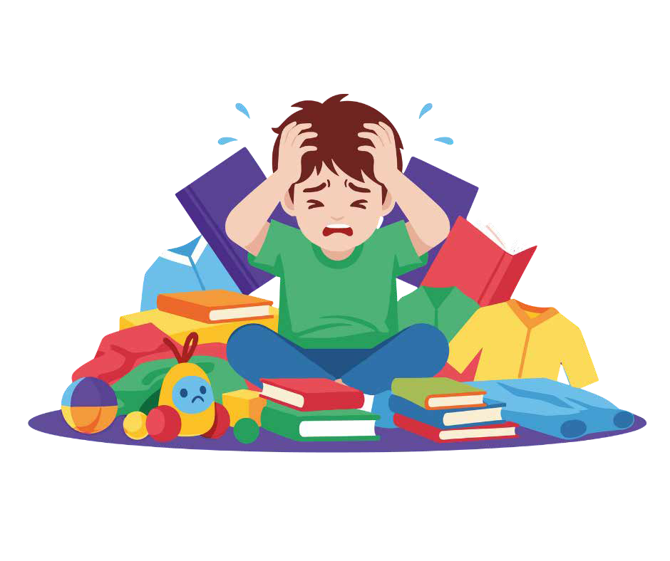

Aktivitäten für die Primarstufe

INHALTSVERZEICHNIS
- Einführung: Warum Stressarbeit in der Sekundarstufe wichtig ist? 3
- Ziele: Modulansatz und pädagogische Prinzipien 3
- Informationen für Lehrkräfte: Was dieses Workshop ist und was nicht 4
- Tag 1 – Was stresst mich und wie nehme ich es wahr?
  - AP 1.1 — Einführung und Vorstellung 6
  - AP 1.2 — Emotionale Monster 8
  - AP 1.3 — Spiel „Alle wie ich …“ 10
  - AP 1.4 — Head Picture – Was stresst mich? 12
  - AP 1.5 — Body Picture – Wie spüre ich Stress in meinem Körper? 14
  - A 1.6 — Zentrale Stressbegriffe 16
  - A 1.7 — Spiel „Dr. Beat“ 18
  - A 1.8 — Modell des emotionalen Tanks 20
  - A 1.9 — Pizza-Massage 23
  - A 1.10 — Geführte Visualisierung 25
  - AP 1.11 — Abschluss Tag 1 27
- Tag 2 – Lernen, mich zu regulieren und gut für mich zu sorgen
  - AP 2.1 — Begrüßung und Rückblick auf Tag 1 29
  - A 2.2 — Spiel „Gewichte heben“ – Das Gewicht des Stresses 31
  - AP 2.3 — Strategien zum Umgang mit Stress 33
  - A 2.4 — Spiel „1–7“ 36
  - AP 2.5 — Schatzkiste der Emotionen 38
  - A 2.6 — Mein Stress-Poster 40
  - AP 2.7 — Visualisierung „Mein Kraftort / innerer Ort der Stärke“ 42
  - AP 2.8 — Modulabschluss 44
- Ergänzende Aktivitäten
  - Ergänzende Aktivität 1 – Stressampel 46
  - Ergänzende Aktivität 2 – Kiste für emotionale Erste Hilfe 48
- Druckmaterialien und Ressourcen
  - Material-Checkliste pro Einheit 50
    - Tag 1.
▫ AP 1.4 Head picture 52
▫ AP 1.5 Body picture 53
▫ A 1.6 Zentrale Stressbegriffe 55
    - Tag 2
▫ AP 2.3 Strategien zum Umgang mit Stress 56
▫ AP 2.5 Schatzkiste der Emotionen 63
▫ A 2.6 Stress-Poster 64
    - Ergänzende Aktivitäten
▫ AC 1. Stressampel der Emotionen 65
▫ AC 2. Karten für emotionale Erste Hilfe 66

EINFÜHRUNG

Stress ist eine alltägliche Erfahrung, die sowohl Kinder als auch Erwachsene betrifft – insbesondere in Lebensphasen, in denen akademische, soziale und emotionale Anforderungen zunehmen. In diesem Alter beginnen viele Schüler*innen, mehr Leistungsdruck zu empfinden, etwa durch schulische Anforderungen, Veränderungen in Freundschaften, außerschulische Aktivitäten oder familiäre Erwartungen, ohne dabei immer über geeignete Werkzeuge zu verfügen, um Stress zu verstehen oder zu bewältigen.

Dieses Modul ist so konzipiert, dass die Lernenden erkennen, was Stress ist, wie er sich im Körper und in den Emotionen zeigt und welche Strategien sie nutzen können, um sich auf gesunde Weise selbst zu regulieren. Durch körperorientierte Übungen, Reflexionsaktivitäten, Gruppenspiele, Diskussionen und Visualisierungsübungen lernen die Schüler*innen, frühe Stresssignale zu erkennen und persönliche Ressourcen zu entwickeln, um mit herausfordernden Situationen umzugehen.

Der Ansatz des Moduls ist praktisch, erfahrungsorientiert und entwicklungsangemessen für Schüler*innen der 5. und 6. Primarstufe. Ziel ist es, dass die Lernenden emotionale Bewusstheit, persönliche Autonomie und Selbstfürsorge-Kompetenzen entwickeln und gleichzeitig den Gruppenzusammenhalt und gegenseitige Unterstützung stärken.

Ziele des Moduls

- Verstehen, was Stress aus einer klaren und zugänglichen Perspektive ist, und zwischen
funktionalem Stress (der beim Lernen helfen kann) und belastendem Stress zu unterscheiden.
- Alltägliche Situationen erkennen, die Stress in der Schule, zu Hause oder im sozialen Umfeld auslösen können.
- Wahrnehmen, wie sich Stress im Körper, in den Emotionen, in Gedanken und im Verhalten zeigt.
- Praktische Regulationsstrategien erkunden (Atmung, Visualisierung, Bewegung, kognitive Strategien).
- Über die Bedeutung von Hilfe holen und das Erkennen eigener Grenzen reflektieren.
- Persönliche Ressourcen wie die „Schatzkiste der Emotionen“ oder das „Stress-Poster“ gestalten, um während des Kurses auf leicht zugängliche Erinnerungen zurückzugreifen.
- Persönliche und gruppenbezogene Verantwortung für emotionale Selbstfürsorge und ein positives Klassenklima fördern.

Erwartete Ergebnisse – Modul 2

Schlüsselbegriffe
- Stress
- Aktivierung
- Physiologische Reaktion
- Gehirn im Notfallmodus
- Emotionaler Tank
- Selbstregulation
- Selbstfürsorge
- Bewältigungsstrategien
- Körpersignale
- Automatische Gedanken
- Unterstützung
- Aufmerksamkeit und Konzentration

In diesem Modul verstehen die Schüler*innen, was Stress ist, wie er im Körper und im Geist funktioniert, und sie erlernen praktische Werkzeu-ge, um sich selbst zu regulieren, gut für sich zu sorgen und Aktivierungszustände besser zu bewältigen.

Orientierung für Lehrkräfte – Flexibler Einsatz des Moduls

Dieses Modul wurde als flexibler Aktivitätenpool konzipiert und nicht als starres Programm, das vollständig durchgeführt werden muss. Obwohl der Workshop für
zwei Sitzungen à 60–90 Minuten geplant ist, enthält er mehr Aktivitäten als unbedingt notwendig, damit Lehrkräfte den Ablauf an das Gruppentempo, die
verfügbare Zeit und die eigene pädagogische Erfahrung anpassen können.

Bitte beachten Sie:

- Es ist nicht notwendig, alle Aktivitäten durchzuführen.
- Einige Aktivitäten sind als Schlüsselaktivitäten konzipiert, da sie die zentralen Modulziele
tragen.
- Andere dienen als unterstützende, vertiefende oder alternative Aktivitäten, sinnvoll bei schnellerem Gruppenfortschritt oder mehr Zeit.
- Aktivitäten können ausgewählt, kombiniert oder ersetzt werden, ohne die pädagogische Kohärenz zu verlieren.

Wenn Sie dieses Modul zum ersten Mal durchführen, empfehlen wir:

- Priorisieren Sie die in der Anleitung markierten Schlüsselaktivitäten. Diese sind als AP + Nummer
(Hauptaktivität, rosa) und A + Nummer (Sekundäraktivität, blau) gekennzeichnet. Beispiel: AP1 o A4
- Ein ruhiges Tempo beibehalten, ohne den Druck, „alles schaffen zu müssen“.
- Sich daran zu erinnern, dass das Ziel nicht das Abarbeiten von Aktivitäten, sondern das Fördern von Verständnis, körperlichem Bewusstsein und praktischen Stressregulationsstrategien ist.

Das Modul funktioniert auch dann sinnvoll, wenn nur ein Teil des Materials umgesetzt wird.
Vertrauen Sie Ihrem professionellen Urteil und der Rückmeldung der Gruppe.

Empfehlungen für Lehrkräfte

- Ein sicheres Klima schaffen: Einige Schüler*innen können sich verletzlich fühlen, wenn sie über Stress sprechen. Stärken Sie stets das aktive Zuhören und verhindern Sie jede Form von Bloßstellung oder Lächerlichmachen.
- Direkte persönliche Offenlegung vermeiden: Statt „Was stresst dich?“ zu fragen, nutzen Sie
Gruppenübungen, anonyme Karten oder fiktive Beispiele.
- Körpersignale beobachten: Übermäßiges Gähnen, Unruhe, nervöses Lachen, Konzentrationsschwierigkeiten oder Reizbarkeit können auf emotionale Aktivierung hinweisen.
- Aktivität und Ruhe abwechseln: Der Wechsel zwischen Bewegung und Atem- oder Visualisierungsübungen hilft, die Aufmerksamkeit der Gruppe zu erhalten.
- Alle Erfahrungen validieren: Minimieren Sie Stress nicht („Das ist doch nicht so schlimm“). Für die Schüler*innen ist er real, und ihr Körper erlebt ihn auch so.
- Zur Reflexion einladen, ohne zu zwingen: Wenn eine Schülerin nicht teilnehmen möchte, darf er*sie beobachten.
- Hilfe suchen normalisieren: Erinnern Sie daran, dass Bezugspersonen in der Schule eine wichtige Unterstützung sind, und normalisieren Sie es, Hilfe in Anspruch zu nehmen, wenn sie gebraucht wird.

Tag 1: Was stresst mich und wie nehme ich es wahr? Aktivität 1: Einführung in den Workshop und Vorstellung im
AP1
Kreis (5-10 Minuten). An die Gruppengröße und das Klassenklima anpassen.

Ziele:
Materialien
Klassenraum mit Stuhlkreis Freier Raum für Bewegung
      - Begrüßung der Lernenden und Vorstellung des
Ablaufs des Workshops.
      - Schaffung eines vertrauensvollen, ruhigen Klimas, das Beteiligung ermöglicht.
      - Einführung in das Thema des Moduls: Stress und wie wir damit umgehen können.

1.1.2. Ablauf der Aktivität:
- Den Kreis bilden
  - Laden Sie die Schüler*innen ein, sich im Kreis zu setzen, sodass sich alle sehen können.
  - Erklären Sie, dass dies der Arbeitsraum für den ersten Teil des Workshops ist.

- Einstiegsvorstellung: Begrüßen Sie die Gruppe kurz und erklären Sie das allgemeine Ziel:
  - „Heute sprechen wir über Stress, ein Gefühl, das wir alle schon einmal erlebt haben. Wir schauen uns an, was Stress ist, wie er uns beeinflusst und welche Strategien uns helfen können, uns besser zu fühlen.“

- Machen Sie deutlich, dass es Spiele, körperbezogene Übungen, Reflexionsmomente und kreative Aktivitäten geben wird.

- Persönliche Vorstellung mit Geste
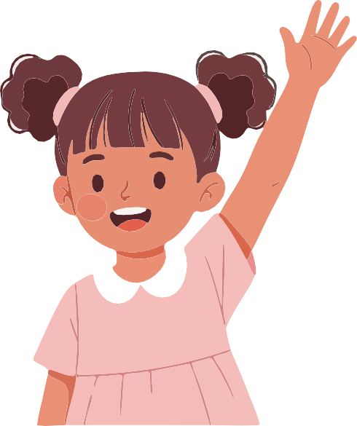
  - Bitten Sie die Schüler*innen, sich nacheinander vorzustellen mit:

„Mein Name ist und heute fühle ich mich .“ und die genannte Emotion mit einer kleinen Geste zu begleiten.

Die Gruppe antwortet gemeinsam:
„Hallo , du fühlst dich .“
und ahmt die Geste nach.

- Diese Dynamik:
  - Bricht das Eis, ermöglicht eine erste Beobachtung des emotionalen Klimas der Gruppe und bereitet darauf vor, mit Emotionen und Stress zu arbeiten.

Hinweis für Lehrkräfte
- Bewahren Sie einen ruhigen, zugewandten Ton, um das gewünschte Klima vorzuleben.
- Akzeptieren Sie jede Emotion, die in der Vorstellungsrunde auftaucht (Müdigkeit, Nervosität, Freude, Langeweile – alle sind gültig).
- Vermeiden Sie Interpretationen, Bewertungen oder das Erzwingen komplexer Gesten – eine
kleine körperliche Bewegung genügt.
- Gehen Sie noch nicht detailliert darauf ein, was Stress ist; diese Erklärung folgt später im Modul.
- Wenn nervöses Lachen oder Scham auftreten, normalisieren Sie dies – es sind typische
Reaktionen zu Beginn eines emotionalen Workshops.

AP2
Aktivität 2: „Emotionale Monster“ (10 Minuten).
Kann verlängert werden, wenn die Gruppe aktiv teilnimmt.

Ziele:
Materialien
Karten oder Papier zum Zeichnen (optional) Tafel zum Sammeln von Ideen (optional)
      - Dynamische Förderung der emotionalen Wahrnehmung.
      - Verknüpfung von Emotionen mit dem Thema Stress.
      - Unterstützung der Schüler*innen dabei, zu erkennen, wie sich Emotionen im Körper und im Verhalten ausdrücken.

Ablauf der Aktivität:
      - Vorstellung der Methode
        - Erklären Sie kurz, dass Emotionen auf unterschiedliche Weise wahrgenommen und ausge-drückt werden können:
          - „Wir stellen Emotionen durch kleine Gesten oder Bewegungen dar, so als wären sie
‚emotionale Monster‘. Die Idee ist, zu erkennen, wie sie aussehen, wie sie klingen oder wie sie sich innen anfühlen.“
        - Stellen Sie klar, dass es sich nicht um echte Verkleidungen, sondern um Metaphern handelt, um Emotionen besser zu verstehen.

      - Einladung zur Teilnahme
        - Bitten Sie freiwillige Schüler*innen, ein „emotionales Monster“ auf Papier zu zeichnen oder es mit Worten zu beschreiben.
        - Diese „Monster“ stehen für Emotionen wie:

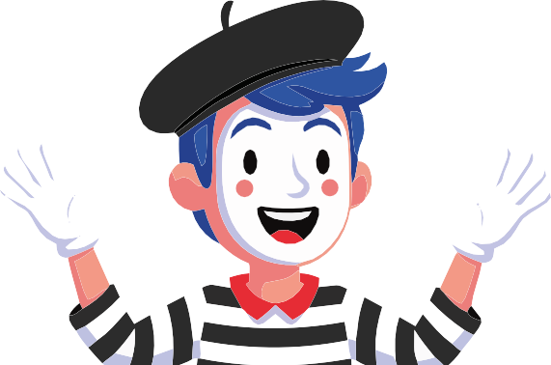
Angst Freude Scham Wut Stress
Müdigkeit Frustration

        - Sie können selbst beginnen, um die Aktivität vorzuleben.

      - Pantomime oder kurze Darstellung
        - Jede freiwillige Person stellt ihr „emotionales Monster“ durch eine Bewegung, Körperhal-tung oder ein kurzes Geräusch dar.
        - Die Gruppe versucht zu erraten, um welche Emotion es sich handelt.

      - Geführtes Gespräch
        - Stellen Sie kurze Fragen zur Reflexion:
          - „Wie zeigt sich diese Emotion im Körper?“
          - „Was macht dieses Monster, wenn es auftaucht?“
          - „Was verändert sich in unserer Art zu sprechen oder uns zu bewegen?“
          - „Verändern sich Emotionen im Laufe des Tages?“

      - Einführung des Konzepts „Stressmonster“
- „Wie stellt ihr euch das Stressmonster vor? Was macht es? Ist es schnell? Unruhig? Übt es Druck aus?“
- Geben Sie den Schüler*innen Raum, ihre Vorstellungen frei zu beschreiben.

Hinweis für Lehrkräfte
- Diese Aktivität ist nicht kindisch, wenn sie über symbolische und metaphorische Sprache
angeleitet wird (eine Form, die auch Jugendliche weiterhin nutzen).
- Achten Sie darauf, dass die Teilnahme freiwillig ist; einige Schüler*innen können sich beim Darstellen von Emotionen unwohl fühlen.
- Wenn die Gruppe schüchtern ist, können Zeichnungen statt Pantomime verwendet werden.
- Führen Sie das Gespräch stets aus einer Haltung der Neugier, ohne zu urteilen oder einzelne Beiträge zu analysieren.
- Diese Aktivität dient als Brücke zum Thema Stress, ohne bereits in theoretische Erklärungen
einzusteigen.

AP3
Aktivität 3: Spiel „Alle, die …“ (10 Minuten).
An die Beteiligung der Gruppe anpassen.

Ziele:
Materialien
Stuhlkreis mit einem Stuhl weniger als die Anzahl der Schüler*innen Freier Raum für Bewegung
      - Gemeinsam geteilte emotionale Erfahrungen
innerhalb der Gruppe erkennen.
      - Normalisieren, dass alle Menschen in unters-chiedlichen Momenten Stress oder intensive Emotionen erleben.
      - Gruppenzusammenhalt stärken und die Schüler*innen darauf vorbereiten, über das Thema zu sprechen, ohne sich individuell zu exponieren.

Ablauf der Aktivität:
      - Den Kreis vorbereiten: Stellen Sie einen Stuhlkreis auf, mit einem Stuhl weniger als Teilnehmen-de.

      - Grundregeln erklären
        - „Die Person, die in der Mitte steht, sagt einen Satz beginnend mit ‚Alle, die …‘, und alle, auf die der Satz zutrifft, wechseln den Platz.“
- Machen Sie klar, dass nicht auf den eigenen Stuhl zurückgekehrt werden darf und dass ohne Schubsen gewechselt wird.

      - Als Lehrkraft beginnen
- Um das Eis zu brechen, starten Sie mit einem einfachen Satz, zum Beispiel:
  - „Alle, die heute mit viel Energie angekommen sind, wechseln den Platz.“
- Dies gibt Sicherheit und Rhythmus vor.

      - Übergabe an die Schüler*innen
- Die Person, die keinen Stuhl findet, geht in die Mitte und formuliert einen Satz zu Emotionen oder Stresssignalen.
- Unterstützen Sie bei Bedarf mit Beispielen wie:
  - „Alle, die diese Woche vor einer Prüfung nervös waren …“
  - „Alle, die manchmal schlechter schlafen, wenn sie sich Sorgen machen …“
  - „Alle, die sich schon einmal über etwas geärgert haben, das ihnen wichtig ist …“
  - „Alle, die Druck gespürt haben, Aufgaben rechtzeitig fertig zu machen …“
  - „Alle, die sich Erholung gewünscht haben, aber nicht dazu gekommen sind …“
- Halten Sie die Sätze offen und allgemein, nie auf konkrete persönliche Situationen bezo-gen.

      - Ein dynamisches Tempo beibehalten
- Lassen Sie die Aktivität fließen, mit einem Wechsel aus Emotion, Humor und Bewegung.
- Ziel ist es zu erkennen, dass wir ähnliche Erfahrungen teilen, ohne ins Persönliche zu gehen.

      - Kurzer Abschluss
- Bevor Sie zur nächsten Aktivität übergehen, geben Sie eine kurze Reflexion:
  - „Ist euch aufgefallen, dass fast alle von uns mehrmals den Platz gewechselt haben? Das zeigt uns, dass viele unserer Emotionen gemeinsam sind – und auch die Situatio-nen, die uns Stress machen.“

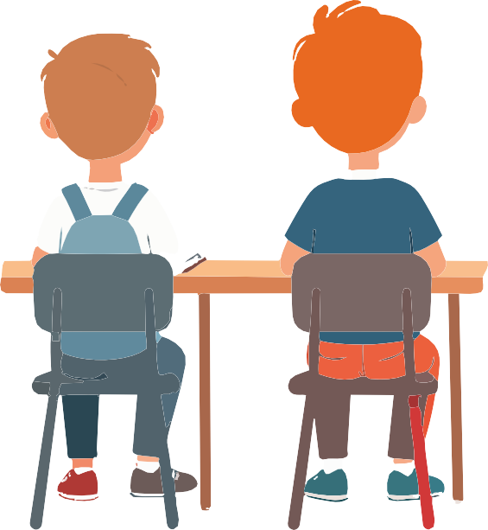
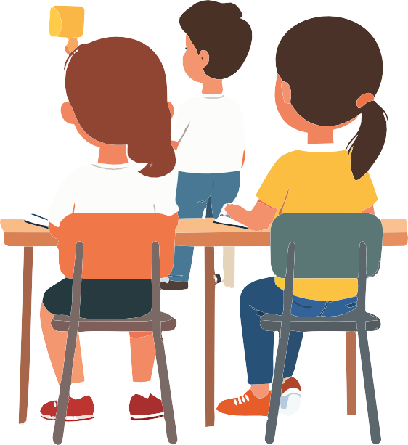

Hinweis für Lehrkräfte
- Vermeiden Sie Formulierungen, die einzelne Schüler*innen bloßstellen oder auf konkrete Ereignisse im Klassenraum abzielen (z. B. „Alle, die sich diese Woche gestritten haben …“).
- Wenn die Gruppe zu übermäßigem Humor neigt, lenken Sie sie behutsam zu Aussagen, die
emotionale Information enthalten.
- Beobachten Sie, welche Emotionen besonders viel Bewegung auslösen; dies gibt Hinweise auf den allgemeinen Zustand der Gruppe.
- Denken Sie daran, dass diese Aktivität als Brücke zur Vertiefung des Themas Stress dient, ohne es bereits theoretisch zu behandeln.

AP4

Aktivität 4: „Head Picture“ – Was stresst mich? (15 Minuten).
An die Beteiligung der Gruppe anpassen.

Ziele:
Materialien
Plakatpapier oder große Tafel Filzstifte in verschiedenen Farben Zeichnung eines Kopfes in großer Größe (kann vorbereitet sein)
      - Alltägliche Situationen erkennen, die bei Schüler*innen Stress auslösen.
      - Verstehen, dass Stress nicht immer von
„großen“ Ereignissen kommt, sondern oft aus alltäglichem Druck entsteht.
      - Eine visuelle Grundlage schaffen, die als Basis für den weiteren Verlauf des Moduls dient.

Ablauf der Aktivität:
      - Vorstellung des „Head Picture“
        - Erklären Sie der Gruppe:
          - „Wir erstellen gemeinsam eine Gedankenkarte zu Dingen, die uns Stress machen. Wir sprechen nicht über persönliche Fälle, sondern über allgemeine Situationen, die vielen Kindern in eurem Alter passieren können.“
        - Machen Sie deutlich, dass es keine richtigen oder falschen Antworten gibt.

      - Den Kopf in der Mitte zeichnen
        - Zeichnen Sie oder zeigen Sie einen leeren, großen und einfachen Kopf.
        - Zeichnen Sie darum herum ‚Strahlen‘ oder Linien, die vom Zentrum nach außen gehen.
        - Erklären Sie:
          - „Jeder Strahl steht für etwas, das Stress verursachen kann. Wir schreiben diese Dinge gemeinsam auf.“

      - Leitfrage stellen: Stellen Sie die zentrale Frage der Übung:
- „Welche Dinge verursachen in eurem Alltag häufig Stress?“
- Zu allgemeinen Antworten einladen, zum Beispiel:

- Schule / Lernen
- Prüfungen
- Zeitdruck
- Streit oder Diskussionen
- Erwartungen von Erwachsenen
- Sport oder Wettbewerbe
- Probleme mit Freund*innen
- Unerwartete Veränderungen
- Lärm oder sehr volle Umgebungen
- Zu viele Aktivitäten
- Zu wenig Erholung

- Schreiben Sie jeden Beitrag auf einen eigenen Strahl.
- Wenn neue Kategorien entstehen, fügen Sie weitere Linien hinzu.

      - Behutsam vertiefen
        - Vermeiden Sie persönliche Erfahrungen, stellen Sie aber Fragen wie:
          - „Passiert das vielen Menschen?“
          - „Wie fühlt sich dieser Druck ungefähr an?“
        - Helfen Sie der Gruppe zu erkennen, dass viele Erfahrungen geteilt werden, was das Gefühl von Alleinsein reduziert.

      - Mit dem Modulziel verknüpfen
        - Wenn die Karte vollständig ist, erklären Sie:
          - „Was wir hier tun, ist, den Dingen einen Namen zu geben, die uns unter Druck setzen. Wenn wir unsere Stressoren erkennen, fällt es leichter, Strategien zu finden, um besser mit ihnen umzugehen. Diese Liste wird uns in den nächsten Aktivitäten helfen.“

Hinweis für Lehrkräfte
- Wenn die Gruppe zu sehr konkreten Beispielen tendiert (z. B. „als X mir das gesagt hat …“), lenken Sie behutsam auf allgemeine Kategorien (z. B. „Streit mit Freundinnen“)* zurück.
- Achten Sie auf einen normalisierenden Ton: Stress ist etwas Menschliches, kein persönliches Versagen.
- Diese Übung ist zentral, da sie hilft, gemeinsame Muster in der Klasse zu erkennen und
emotionale Bedürfnisse für die nächsten Schritte abzuschätzen.
- Sie können das Plakat aufbewahren und am Tag 2 bei der Erstellung des „Stress-Posters“
erneut verwenden.

AP5

Aktivität 5: „Body Picture“ – Wie spüre ich Stress in meinem Körper? (10 Minuten). An die Beteiligung der Gruppe anpassen.

Ziele:
Materialien
Große Körpersilhouette auf Tafel oder Plakat
Bunte Stifte
(Optional) Post-its, auf die die Schüler*innen konkrete Empfindungen schreiben können
      - Die Schüler*innen dabei unterstützen,
körperliche Stresssignale zu erkennen.
      - Verstehen, dass der Körper Warnsignale sendet, bevor eine Emotion überhand-nimmt.
      - Stress mit realen und gemeinsamen Körperempfindungen verknüpfen.

Ablauf der Aktivität:
      - Vorstellung der Körpersilhouette: Zeichnen Sie eine einfache menschliche Figur in großer Größe oder zeigen Sie sie.
        - Erklären Sie:
          - „Jetzt schauen wir uns an, wie sich Stress in unserem Körper zeigt. Manchmal spüren wir etwas, bevor wir überhaupt merken, dass wir gestresst sind.“
        - Machen Sie deutlich, dass jeder Körper anders ist – und dass das völlig in Ordnung ist.

      - Leitfrage stellen. Stellen Sie die Frage:
- „Wenn ihr gestresst seid, was spürt ihr in eurem Körper?“
- Notieren Sie die Antworten direkt auf der Silhouette und verwenden Sie verschiedene Farben, um unterschiedliche Empfindungen zu markieren.
- Mögliche Antworten können sein:

Bauchschmerzen
kalte oder schwitzige Hände Spannung in Schultern oder Kiefer schnelle Atmung
schneller Herzschlag Kloß im Hals
Lust zu weinen Zittern Hitzegefühl Erschöpfung Kopfschmerzen

- Bestätigen Sie alle Beiträge.

      - Die Erfahrung normalisieren
        - Wenn die Silhouette ausgefüllt ist, erklären Sie:
          - „All diese Zeichen sind Warnsignale des Körpers. So sagt er uns, dass wir eine Pause brauchen, durchatmen oder Hilfe holen sollten. Stress entsteht nicht plötzlich – er kündi-gt sich oft an. Wenn wir diese Signale früh erkennen, können wir uns leichter regulieren.“

      - Verbindung zum „Head Picture“
        - Stellen Sie eine kurze Verbindung her:
          - „In der vorherigen Übung haben wir gesehen, was uns stresst. Jetzt sehen wir, wie wir das im Körper spüren. Beide Karten zusammen helfen uns, gute Strategien für Tag 2 zu finden.“

Hinweis für Lehrkräfte
- Achten Sie auf ein sicheres Lernklima: Manche Schüler*innen könnten Symptome nennen, die mit Angst zusammenhängen. Reagieren Sie ruhig und lenken Sie behutsam zurück ins Allgemeine.
- Vermeiden Sie die Analyse einzelner Fälle – die Übung ist gruppenzentriert und symbolisch.
- Sie können den Schüler*innen erlauben, Empfindungen auf Post-its zu schreiben, statt sie laut zu benennen.
- Diese Körperkarte kann während des gesamten Moduls sichtbar bleiben, um das Lernen zu vertiefen.

Aktivität 6: Zentrale Stressbegriffe (10 Minuten).
A6
An die Gruppengröße und das Klassenklima anpassen.

Ziele:
Materialien
Karten mit folgenden Begriffen:
- „Belastende Situationen“
- „Stressreaktionen“
- „Positiver Stress / hilfreicher Stress“
- „Stress-Killer“ (was hilft)
Platz am Boden oder Tafel, um die Karten auszulegen
Filzstifte (optional)
      - Grundlegende Stresskonzepte klar und verständlich einführen.
      - Unterscheiden, was uns stresst, wie der Körper reagiert und welche Strategien bei der Regulation helfen.
      - Die Gruppe auf körperbezogene Übun-gen und Selbstregulation vorbereiten, die anschließend folgen.

Ablauf der Aktivität:
      - Karten auslegen (am Boden oder an der Tafel) in folgender Reihenfolge:
        - Belastende Situationen
        - Stressreaktionen
        - Stress-Killer (Hilfsmittel, die helfen)
- Einführung erklären:
  - „Wir schauen uns jetzt drei zentrale Ideen an, um Stress besser zu verstehen. Das hilft uns zu erkennen, was ihn auslöst, was in uns passiert und was wir tun können.“

Frage 1: Belastende Situationen Frage 2: Wie reagieren wir auf Stress?

Belastende Situationen

Stressreaktionen

- „In welchen Momenten des Tages fühlt ihr euch unter Druck oder gestresst?“

- Beziehen Sie sich auf die zuvor erstellte „Head Picture“.
- Notieren Sie Antworten kurz oder
  - „Was passiert in uns, wenn wir gestresst sind? Was spürt der Körper? Welche Gedanken tauchen auf? Welche Verhaltensweisen verändern sich?“

- Stellen Sie die Verbindung zum „Body Picture“ her:

sammeln Sie sie mündlich.
- Stellen Sie klar:
  - „Belastende Situationen sind für jede Person unterschiedlich.
- schnelle Atmung
- Anspannung
- schneller Herzschlag
- Sorgen
- Reizbarkeit
- Blockieren

Was einen stresst, muss eine andere Person nicht stressen – und das ist völlig normal.“
  - Erklären Sie in einfacher Sprache:
    - „Diese Reaktionen sind nicht schlecht. Der Körper versucht, uns zu schützen und leistungsfähig zu machen. Manchmal ist Stress hilfreich, um aktiviert zu sein. Was eine Person stresst, muss eine andere nicht stres-sen – und das ist normal.“

Frage 3: „Stress-Killer“ (was hilft)

Stress Killers

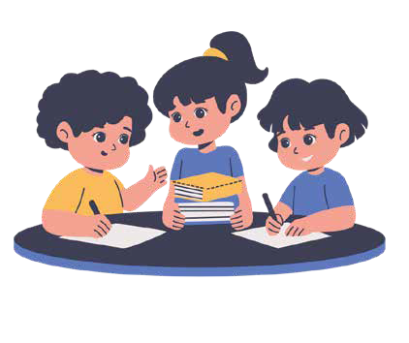
- „Welche Dinge helfen euch, Spannung abzubauen, wenn ihr gestresst seid?“

- Sammeln Sie spontane Ideen, zum Beispiel:

  - Bewegung
  - Atmen
  - Musik hören
  - Mit jemandem sprechen
  - Ausruhen
  - Wasser trinken
  - Etwas tun, das Freude macht

- Stellen Sie die Verbindung zum weiteren Modul her.
- Erklären Sie:
- „Stress-Killer sind wie Servicestationen: Dinge, die unseren emotionalen Tank auffüllen und uns helfen, ins Gleichgewicht zu kommen.“

      - Abschluss der Aktivität
- Heben Sie hervor:
  - „Bis hierher haben wir gesehen, was uns stresst, wie wir es spüren und was uns helfen kann. In den nächsten Aktivitäten werden wir das mit dem Körper erleben.“

Hinweis für Lehrkräfte
- Halten Sie das Gespräch einfach und klar strukturiert; diese Aktivität ist eine Brücke zwischen emotionaler Arbeit und körperlichen Übungen.
- Wenn es zu Verwirrung zwischen „gutem“ und „schlechtem“ Stress kommt, nutzen Sie
alltagsnahe Beispiele:
  - „Vor einer Prüfung oder einem Spiel hilft ein bisschen Stress, sich zu konzentrieren.“
  - „Hält Stress jedoch zu lange an, wird der Körper müde und wir brauchen Werkzeuge zur Erholung.“
- Achten Sie darauf, dass die Schüler*innen verstehen: Das Ziel ist nicht, Stress zu eliminieren, sondern zu lernen, ihn zu regulieren.

Aktivität 7: Spiel „Dr. Beat“ – Wie verändert Stress meinen Herzschlag? (5 Minuten). An die Gruppengröße und das Klassenklima anpassen.
A7

Ziele:
Materialien
Freier Raum für Kniebeugen oder Bewegung
Stoppuhr oder Uhr (optional) Relative Ruhe, um den Puls wahrnehmen zu können
      - Praktisch verstehen, wie Stress den Körper aktiviert.
      - Veränderungen von Herzrhythmus und Atmung beobachten.
      - Körperliche Empfindungen mit Emotionen und Drucksituationen verknüpfen.

Ablauf der Aktivität:
      - Kurze Einführung: Erklären Sie den Schüler*innen:
        - „Unser Körper reagiert sehr schnell auf Stress. Wir machen jetzt ein kleines Experiment, um zu spüren, wie sich Herzschlag und Atmung verändern.“

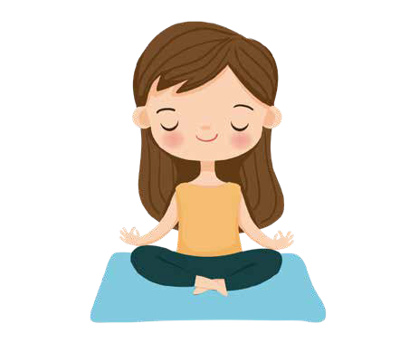
Erste Beobachtung: in Ruhe
        - Bitten Sie die Schüler*innen:
          - sich hinzusetzen oder still hinzustellen
          - eine Hand auf die Brust oder den Hals zu legen,
          - und zu beobachten, ob sie
ihren Herzschlag spüren.
        - Begleiten Sie mit Sätzen wie:
          - „Atmet ganz normal und richtet eure Aufmerksamkeit nach innen. Spürt ihr euren Puls? Ist er schnell oder langsam?“
        - Geben Sie 30–40 Sekunden Zeit.

      - Körperliche Aktivierung
        - Bitten Sie die Gruppe:
          - „Jetzt machen wir 10 schnelle Kniebeugen. Danach hören wir wieder auf unseren Körper.“
        - Zählen Sie laut mit, damit alle im gleichen Rhythmus bleiben.

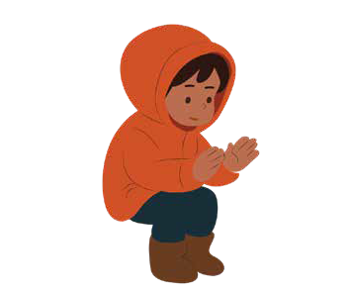
Zweite Beobachtung: nach der Anstrengung
- Weisen Sie an:
  - „Bleibt jetzt ruhig stehen oder sitzen und legt wieder die Hand auf die Brust. Was bemerkt ihr? Schlägt das Herz anders? Und die Atmung?“
- Geben Sie 20–30 Sekunden Zeit zum Beobachten.

      - Kurze Erklärung
        - Stellen Sie den Zusammenhang zwischen Körper und Stress her:
          - „Wenn wir ruhig sind, schlägt das Herz langsamer. Wenn wir gestresst, nervös oder angestrengt sind, schlägt es schneller und wir atmen rascher. Das ist nicht schlecht – der Körper bereitet uns darauf vor, zu handeln oder uns zu konzentrieren.“

      - Klarstellung
        - „Stress hat einen Sinn: Er hilft uns, Leistung zu bringen, wenn wir sie brauchen. Hält Stress jedoch zu lange an, werden wir müde. Deshalb brauchen wir Strategien zur Beruhigung, so wie wir nach dem Laufen wieder langsamer werden.“

Hinweis für Lehrkräfte
- Stellen Sie sicher, dass alle Schüler*innen die Kniebeugen sicher ausführen können. Bei körperlichen Beschwerden sind sanfte Alternativen möglich (z. B. Knie anheben, zügiges Gehen am Platz).
- Vermeiden Sie Wettbewerbe („Wer ist schneller?“); dies ist eine Übung zur Körperwahrnehmung, nicht zur Leistung.
- Wenn die Gruppe sehr aktiviert ist, lassen Sie vor der nächsten Aktivität einige ruhige Atemzüge
zu.
- Verknüpfen Sie diese Übung mit dem, was später folgt (z. B. Regulationstechniken und der emotionale Tank).

Aktivität 8: Das Modell des „emotionalen Tanks“ (10- 15 Minuten).
A8
An die Gruppengröße und das Klassenklima anpassen.

Ziele:
Materialien
Tafel oder großes Plakatpapier Kreide oder Filzstifte in verschiedenen Farben
Ausreichend Platz, damit alle das Bild gut sehen können
      - Den „emotionalen Tank“ als Metapher für Wohlbefinden verstehen.
      - Erkennen, was den Tank füllt und was ihn leert.
      - Diese Idee mit der Bedeutung von
„Stress-Killern“ (Regulationshilfen) verknüpfen.

Ablauf der Aktivität:
      - Das Konzept vorstellen: Erklären Sie:
        - „So wie ein Auto Benzin braucht, um zu fahren, haben wir einen emotionalen Tank. Er füllt sich mit guten Erfahrungen und leert sich, wenn wir schwierige oder stressige Situationen erleben.“
- Kündigen Sie an, dass der Tank gemeinsam gezeichnet wird.

      - Zeichnen Sie einen großen Kreis an die Tafel. Dieser Kreis steht für den emotionalen Tank.
- Stellen Sie die Frage:
  - „Wenn unser Tank voll ist – wie fühlen wir uns dann?“
- Sammeln Sie Antworten und schreiben Sie sie in den Kreis, zum Beispiel:

Freude Energie Ruhe Motivation Vertrauen Sicherheit

      - Erkennen, was den Tank füllt
- Stellen Sie die Frage:
  - „Welche Dinge helfen euch, euren emotionalen Tank zu füllen?“
- Schreiben Sie außerhalb des Kreises (rund um den Tank) die „Tankstellen“ des Wohlbefin-dens, zum Beispiel:

ilie
Fam
Freund*innen
Unterstützung
ik
Freude Energie Ruhe Motivation Vertrauen
Sicherheit
Freizeit
Spielen

Mus

Gut schlafen

Natur
Lachen

Sich verstanden fühlen

      - Erkennen, was den Tank leert oder „Löcher“ macht
- Stellen Sie nun die Frage:
  - „Welche Dinge machen Löcher in unserem emotionalen Tank oder leeren ihn?“
- Sammeln Sie allgemeine Beispiele, keine persönlichen Situationen.

Erschöpfung
Streit mit Freund*innen
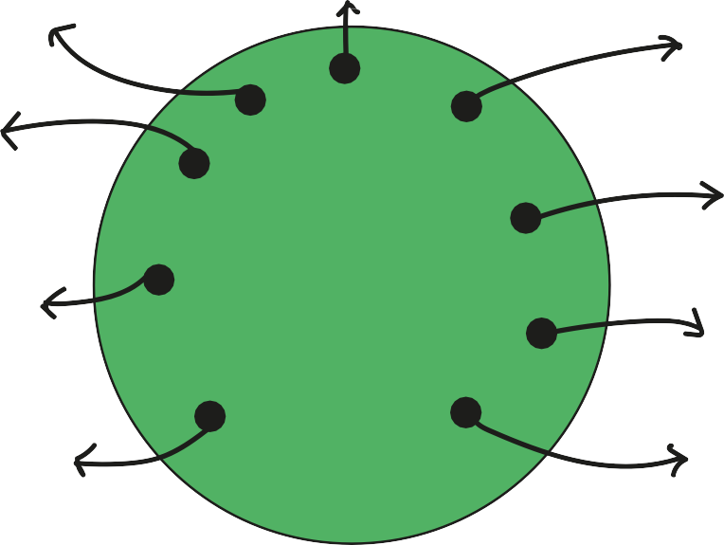
Freund*innen

Unterstützung

Schulischer / akademis-cher Druck

Zu viele Aufgaben

Musik

Freude Energie
Familie

Schlechte Noten

Plötzliche Veränderungen

Natur
Ruhe Motivation Vertrauen Sicherheit
Gut schlafen

Konflikte / Auseinander-setzungen
Lachen

Familiäre Sorgen Sich allein fühlen
Freizeit Spielen

Sich verstanden fühlen

- Zeichnen Sie diese Aspekte in einer anderen Farbe rund um den Tank ein, als „Löcher“.
- Erklären Sie:
  - „Wenn diese Dinge passieren, ist es normal, sich gestresst, traurig oder überfordert zu fühlen. Wichtig ist zu wissen, wie wir unseren Tank wieder auffüllen können.“

      - Kurzer Abschluss
- Geben Sie eine leicht verständliche Zusammenfassung:
  - „Wir alle haben einen emotionalen Tank, und wir alle haben Tage, an denen er sich mehr füllt oder mehr leert. Es geht nicht darum, Stress komplett zu vermeiden, sondern darum zu wissen, welche Strategien uns helfen, unseren Tank wieder aufzuladen, wenn wir es brauchen. In den nächsten Aktivitäten lernen wir weitere Möglichkeiten, wie das gelingen kann.“

Hinweis für Lehrkräfte
- Vermeiden Sie, dass Schüler*innen sehr persönliche Situationen schildern; lenken Sie behutsam auf allgemeine Kategorien zurück.
- Wenn jemand etwas Sensibles teilt, validieren Sie die Emotion und führen Sie den Fokus wieder zur Übung zurück (z. B. „Das erleben viele Menschen …“).
- Dieses Modell ist zentral für das Modul und dient als Grundlage für die Regulationsarbeit an Tag 2 (Schatzkiste der Emotionen und Stress-Poster).
- Nutzen Sie verschiedene Farben, um das visuelle Verständnis zu erleichtern (z. B. Grün = gefüllt, Rot = leer).
- Sie können das Tank-Poster den ganzen Tag sichtbar lassen, um das Konzept zu festigen.

A9

Ziele:
Aktivität 9: „Pizza-Massage“ – Körperliche Strategie zur Stressreduktion (15 Minuten). An die Gruppengröße und das Klassenklima anpas-sen.


      - Eine kurze, respektvolle Technik der körperlichen Entspannung erproben.
Materialien
Stühle in Paaren oder Dreiergruppen angeordnet
Sanfte Musik (optional)
Kiste mit kleinen Massagehilfen (optional): weiche Bälle, Rollen, Federn usw..
      - Wahrnehmen, wie sich Spannung verrin-gert, wenn wir einen entspannenden Reiz erhalten.
      - Achtsamkeit füreinander, Grenzen und
respektvolle Kommunikation fördern.

Ablauf der Aktivität:
      - Kurze Einführung: Erklären Sie der Gruppe
        - „Stress sammelt sich häufig im Körper an. Heute nutzen wir eine sehr einfache Technik, um Spannung im Rücken und in den Schultern zu lösen – immer unter Wahrung der Grenzen der anderen Person.“
- Stellen Sie klar, dass die Aktivität freiwillig ist: Wer keine Massage erhalten möchte, kann ein Massageobjekt nutzen, den eigenen Arm massieren oder ohne Körperkontakt teilnehmen.

      - Paare oder Dreiergruppen bilden: Ordnen Sie die Stühle so an, dass eine Person hinter der anderen sitzen kann.
- Erklären Sie:
  - Person A erhält die Massage.
  - Person B führt sie aus.
  - Anschließend wird gewechselt.
- Wichtige Anweisung:
  - „Die Massage erfolgt auf den Schultern und im oberen Rücken, die Wirbelsäule wird nicht berührt. Alles geschieht sanft, respektvoll und achtsam.“

      - Anleitung der „Pizza-Massage“
- Führen Sie die Schritte ruhig und Schritt für Schritt an:
  - Oberfläche reinigen
    - „Stellt euch vor, der Rücken ist der Pizzaboden. Wir reinigen den Tisch, mit sanften Handbewegungen.“
  - Mehl streuen
    - „Mit den Fingerspitzen streuen wir Mehl, damit der Teig nicht klebt.“
  - Teig kneten
    - „Mit kleinen kreisenden Bewegungen oder sanftem Druck kneten wir den Teig.”
  - Teig ausziehen
    - „Wir ziehen die Hände nach außen, vom Zentrum zu den Seiten, so als würden wir die Pizza ausformen.“

  - Zutaten hinzufügen
    - Tomate: sanfte Klopfbewegungen mit geschlossenen Fäusten.
    - Salami: sanfter Druck mit der flachen Hand.
    - Paprika: kurze Linien mit einem Finger.
    - Champignons: sanfter Druck mit dem Daumen.
    - Zwiebel: kleine Kreise mit den Fingern.
    - Käse: sehr leichte Berührungen mit den Fingerspitzen.

Schritt 1
Pizza in den Ofen schieben
„Wir gleiten mit den Händen langsam von unten nach oben,
als würden wir die Pizza in den Ofen schieben.“

Schritt 2
Pizza backen

„Wir reiben die Hände, um sie zu wärmen,
und legen sie sanft auf die Schultern oder den oberen Rücken
(die Wirbelsäule aussparen).“

Schritt 3
Pizza aus dem Ofen holen
„Zum Abschluss gleiten wir mit der Hand sanft nach unten.“

      - Rollenwechsel
- Bitten Sie die Schüler*innen zu wechseln:
  - „Jetzt wird A zur Pizzabäckerin und B zur Pizza.”
- Halten Sie weiterhin ein ruhiges Tempo

      - Kurzer Abschluss
- Laden Sie zur Reflexion ein:
  - „Was habt ihr vor und nach der Massage bemerkt?“
  - „Hat sich die Spannung im Körper verändert?“
  - „Wie fühlt es sich an, jemandem beim Entspannen zu helfen?“

Hinweis für Lehrkräfte
- Körperliche Grenzen respektieren: Erinnern Sie daran, dass die Schüler*innen sagen dürfen „bitte sanfter“, „weniger Druck“ oder „ich möchte aufhören“.
- Vermeiden Sie einen kindlichen Ton; präsentieren Sie die Aktivität als Übung zur Körperregulation.
- Erinnern Sie daran, die Wirbelsäule nicht direkt zu berühren.
- Wenn sich jemand mit Körperkontakt unwohl fühlt, bieten Sie Alternativen an:
  - Selbstmassage,
  - Massagehilfen,
  - Beobachten.
- Schaffen Sie eine ruhige Atmosphäre, ggf. mit leiser Musik.

A10

Aktivität 10: Geführte Reise zu deinem „inneren Kraftort“
(10 Minuten). An die Gruppengröße und das Klassenklima anpassen.

Ziele:

Materialien
Ruhiger Klassenraum
Sanfte Musik (optional, entspannende Atmosphäre)
* Die Schüler*innen können an ihren Plätzen oder auf dem Boden sitzen, so wie es für sie am bequemsten ist.
      - Eine Erfahrung von Ruhe und innerer Verbindung ermöglichen.
      - Eine mentale Strategie erlernen, um Stress in Phasen hoher Anspannung zu regulie-ren.
      - Die Vorstellungskraft als Werkzeug der Selbstfürsorge stärken.

Ablauf der Aktivität:
      - Vorbereitung der Umgebung: Erklären Sie kurz
        - „Wir machen jetzt eine Visualisierungsübung, um einen inneren Ort zu finden, an dem ihr euch ruhig, sicher und entspannt fühlt. Dieser Ort kann euch helfen, wenn ihr sehr gestresst seid.“
- Laden Sie die Schüler*innen ein, bequem zu sitzen, mit aufrechter, aber entspannter Haltung. Die Augen können freiwillig geschlossen werden.

      - Kurze Atemführung:
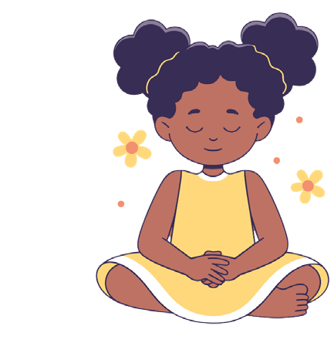
        - „Atmet tief ein … durch die Nase … und lasst die Luft langsam wieder heraus. Spürt, wie euer Körper nach und nach loslässt.“
- Führen Sie zwei bis drei ruhige Atemzüge an.

      - Beginn der Visualisierung (ruhig und mit Pausen lesen)

Wir suchen jetzt einen Ort, an dem ihr euch rundum wohl fühlt.
Das kann ein realer Ort sein, den ihr kennt – ein Wald, ein Haus, ein Strand, euer Zimmer –oder ein Ort aus eurer Fanta-sie, den ihr euch selbst ausdenkt. Stellt euch vor, wie ihr euch auf diesen Ort zubewegt: zu Fuß, fliegend, mit dem Zug, mit dem Boot … ganz wie ihr möchtet.

Wenn ihr dort angekommen seid, schaut euch um:
- „Was seht ihr?“
- „Welche Farben gibt es?“
- „Gibt es Licht, Schatten, Sonne, Wolken?“
- Hört hin:
  - „Welche Geräusche gibt es an eurem Ort?“
  - „Ist es still?“
  - „Gibt es Wasser, Wind, Musik …?
- Spürt die Temperatur:
  - „Ist es warm, kühl, sanft?“

Denkt daran, was euch an diesem Ort guttut. Das kann ein Gefühl sein, ein Gegenstand, eine Landschaft, ein Duft … alles, was euch Sicherheit und Ruhe gibt.
Dieser Ort gehört nur euch. Niemand kann ihn ohne eure Erlaubnis betreten. Hier dürft ihr ausru-hen, atmen, nachdenken oder einfach sein.
25

      - Die Erfahrung verankern:
- „Um zu diesem Ort zurückzukehren, wenn ihr es braucht, sucht euch ein Wort, das ihn für euch beschreibt: zum Beispiel ‚Ruhe‘, ‚Zuhause‘, ‚Wald‘ oder euren eigenen Namen. Wiederholt dieses Wort leise in Gedanken, während ihr euch an den Ort erinnert. Dieses Wort ist wie ein Schlüssel, um dorthin zurückzukehren, wenn ihr gestresst seid.“

      - Abschluss der Visualisierung
- „Kommt nun langsam zurück … bewegt die Finger … atmet tief ein … und wenn ihr bereit seid, öffnet die Augen.“

      - Kurze Pause
- Lassen Sie einige Sekunden Stille, bevor es weitergeht.

Hinweis für Lehrkräfte
- Bewahren Sie während der gesamten Aktivität einen neutralen, ruhigen Ton.
- Vermeiden Sie es, die Visualisierungen der Schüler*innen zu analysieren oder nach persönlichen Details zu fragen (insbesondere in diesem Alter).
- Es ist normal, dass sich manche Schüler*innen nicht vollständig konzentrieren können; ermutigen Sie sie, die Übung bei anderen Gelegenheiten erneut auszuprobieren.
- Diese Übung kann vor Prüfungen, Bewertungen, Konflikten oder an Tagen mit hoher Anspannung wiederholt werden.
- Wenn jemand die Augen nicht schließen möchte, ist das vollkommen in Ordnung.
- Bei sehr unruhigen Gruppen kann die Dauer problemlos auf 5–7 Minuten verkürzt werden.

Aktivität 11: Abschluss von Tag 1 (5 Minuten).
AP11
An die Gruppengröße und das Klassenklima anpassen.

Ziele:
Materialien
Stuhlkreis
Poster des „Head Picture“ und des „Body Picture“ sichtbar (optional)
      - Das während der Einheit Gelernte integrieren.
      - Einen emotionalen Abschluss gestalten, der
Ruhe und Zusammenhalt stärkt.
      - Die Schüler*innen auf die nächste Modulsit-zung (Tag 2) vorbereiten.

Ablauf der Aktivität:

      - Zurück in den Kreis: Laden Sie die Schüler*innen ein, zum Anfangskreis zurückzukehren und nach der Visualisierung eine ruhige Atmosphäre beizubehalten.
        - Erklären Sie:
          - „Wir schließen nun den ersten Tag des Workshops ab, indem wir uns daran erinnern, was wir über Stress und über unseren Körper entdeckt haben.“

      - Stellen Sie eine Frage, die mit einem Wort oder einem kurzen Satz beantwortet werden kann:
- „Was war heute für euch am hilfreichsten oder interessantesten?“
- Bieten Sie bei Bedarf Antwortstützen an:
  - „Etwas, das ich besser verstanden habe …“
  - „Etwas, das ich über Stress noch nicht wusste …“
  - „Etwas, das mir beim Entspannen geholfen hat …“
- Vermeiden Sie persönliche Details; halten Sie die Antworten allgemein.

      - Verbindung mit den Aktivitäten: Fassen Sie klar und verständlich zusammen
- „Heute haben wir gesehen, was uns stresst, wie der Körper Stress wahrnimmt und welche Signale er uns sendet. Außerdem haben wir eine Entspannungstechnik auspro-biert und unseren inneren Kraftort entdeckt.“
- Achten Sie darauf, mindestens diese Schlüsselideen zu benennen:

O1 Stress ist eine normale Reaktion des Körpers
O2 Körpersignale
O3 Belastende Situationen
O4 Das Modell des emotionalen Tanks
O5 Übungen zur Emotionsregulation

      - Ausblick auf Tag 2: Stellen Sie vor, was in der nächsten Einheit folgt
- „Beim nächsten Treffen lernen wir weitere Strategien, um Stress zu bewältigen, und gestalten etwas Besonderes: unsere Schatzkiste der Emotionen und ein Stress-Poster mit euren eigenen Werkzeugen für schwierige Momente.“
- Dies erzeugt positive Erwartung.

      - Emotionaler Abschluss
        - Bieten Sie einen Satz an, der Sicherheit vermittelt:
          - „Denkt daran: Wir alle fühlen uns manchmal gestresst. Wichtig ist zu lernen, was wir brauchen und wie wir uns selbst helfen können.“

Hinweis für Lehrkräfte
- Halten Sie den Abschluss kurz, ruhig und wertschätzend.
- Vermeiden Sie längere Diskussionen; dies ist ein Moment der emotionalen Integration, nicht der Analyse.
- Wenn eine Schülerin etwas Persönliches teilt, bedanken Sie sich für das Vertrauen und lenken Sie den Fokus zurück auf die Gruppe.
- Es ist empfehlenswert, die Poster des „Head Picture“ oder „Body Picture“ sichtbar zu lassen,
- damit sie während der Woche als Erinnerung dienen.

Tag 2 – Was kann ich tun und wer hilft mir?
A1
Aktivität 1: Begrüßung und Rückblick auf Tag 1 (10 Minuten). An die Gruppengröße und das Klassenklima anpassen.

Ziele:

Materialien
Stuhlkreis
Tafel (optional) zum Festhalten zentraler Ideen Poster von Tag 1 sichtbar (falls aufbewahrt)
      - Die Lerninhalte von Tag 1 wieder aufgreifen und die Gruppe erneut mit dem Thema Stress verbin-den.
      - Sichtbar machen, wer anwesend war und wer nicht, und einen kurzen Überblick geben.
      - Das emotionale Klima für den zweiten Arbeits-block vorbereiten.

2.1.2. Ablauf der Aktivität:
- Einstieg im Kreis: Bitten Sie die Schüler*innen, sich wie am Vortag im Kreis zu setzen.
  - Schaffen Sie eine ruhige Atmosphäre, besonders wenn sie gerade vom Pausenhof oder aus einer anstrengenden Unterrichtsstunde kommen.

- Aktivierende Einstiegsfrage: Laden Sie zu einer kurzen und konkreten Reflexion ein
- „Woran erinnert ihr euch aus dem letzten Workshop? Was haben wir über Stress gelernt?“
- Erlauben Sie kurze Antworten.
- Wenn wenige Rückmeldungen kommen, geben Sie Impulse:
  - „Welche Dinge können uns stressen?“
  - „Welche Körpersignale haben wir kennengelernt?“
  - „Was war der emotionale Tank?“
- Schreiben Sie 2–3 Schlüsselwörter an die Tafel.

- Anwesenheit klären: Fragen Sie
- „War jemand beim letzten Mal nicht dabei?“
- Wenn jemand gefehlt hat, geben Sie eine 30-sekündige Zusammenfassung:
  - „Wir haben gesehen, was uns stresst, wie der Körper Stress zeigt und eine Entspannungs-technik ausprobiert. Heute machen wir weiter und lernen weitere Werkzeuge, um besser mit Stress umzugehen.“
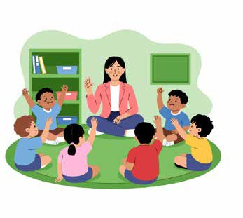
- Vermeiden Sie eine ausführliche Wiederholung – dieser Rückblick dient nur der Einordnung.

29

- Verbindung zum Tagesziel: Erklären Sie kurz:
- „Heute konzentrieren wir uns darauf, wie wir Stress im Alltag bewältigen können, welche Werkzeuge uns helfen und wie wir um Unterstützung bitten, wenn wir sie brauchen. Wir werden etwas gestalten, das euch für den ganzen Kurs begleiten wird.“
- (Dies bereitet auf die Schatzkiste der Emotionen, das Stress-Poster und neue Strategien vor.)

- Leichte emotionale Aktivierung
  - Stellen Sie eine einfache Frage zur Verbindung mit der emotionalen Ebene:
    - „Wer hatte diese Woche einen stressigen Moment?“ (Hand heben reicht – keine Erklärung nötig.)
  - Normalisieren Sie:
    - „Stress kommt oft im Alltag vor, nicht nur bei Prüfungen oder großen Problemen. Heute schauen wir, wie wir damit umgehen können.“

Hinweis für Lehrkräfte
- Halten Sie diesen Einstieg kurz und fokussiert, um Zeit für den Hauptteil von Tag 2 zu sichern.
- Vermeiden Sie, dass Schüler*innen tiefe persönliche Erfahrungen teilen; arbeiten Sie auf
allgemeiner Ebene.
- Wenn die Gruppe sehr unruhig ist, machen Sie gemeinsam zwei ruhige Atemzüge, bevor Sie zur nächsten Aktivität übergehen.
- Lassen Sie die Poster von Tag 1 sichtbar, falls vorhanden – sie unterstützen die Kontinuität.

Aktivität 2: „Gewichte heben“ – Das Gewicht des Stresses (10 Minuten). An die Gruppengröße und das Klassenklima anpassen.
A2

Ziele:
Materialien
Kleine Wasserflaschen (ca. 500 g) oder ähnlich schwere Gegenstände Ausreichend Platz, damit alle den Arm ausstrecken können, ohne anzustoßen
      - Verstehen, dass Stress nicht nur von der Intensität, sondern auch von der Dauer abhängt, in der wir ihn tragen.
      - Die Metapher des „emotionalen Gewi-chts“ einführen und die Notwendigkeit des Loslassens verdeutlichen.
      - Die Schüler*innen auf eine Reflexion über Stressbewältigungsstrategien vorbereiten.

Ablauf der Aktivität:
      - Gewicht verteilen: Geben Sie jederm Schülerin eine Flasche oder einen ähnlichen Gegens-tand.
        - Erklären Sie:
          - „Wir probieren jetzt etwas Sehr Einfaches, um besser zu verstehen, wie Stress funktioniert.“

      - Einstiegsfrage: Fragen Sie vor dem Start
- „Fühlt sich dieser Gegenstand leicht oder schwer an?“ (Meistens wird „leicht“ gesagt.)
- Erklären Sie:
  - „Das Gewicht wirkt klein – aber schaut, was passiert, wenn wir es eine Zeit lang halten.“

      - Körperübung: Bitten Sie die Gruppe
- den Arm nach vorne auszustrecken, parallel zum Boden, die Flasche in der Hand zu halten.
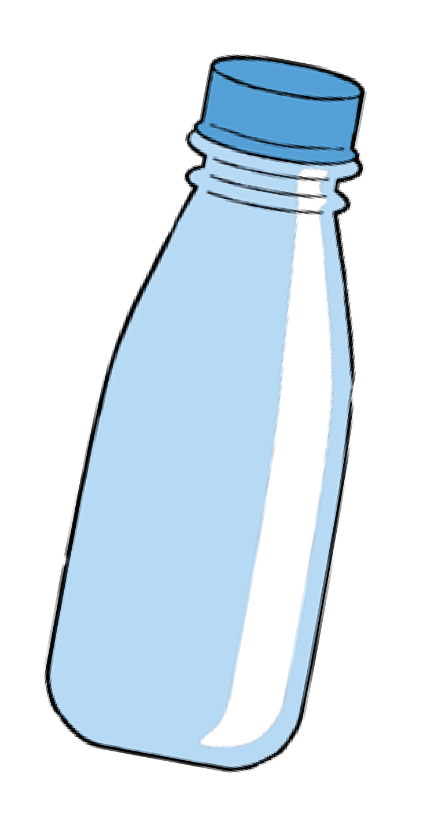
- Weisen Sie an:
  - „Haltet den Arm gestreckt, ohne ihn abzuwinkeln. Atmet ganz normal.“
- Warten Sie 20–30 Sekunden. (in diesem Alter wird die Anstrengung schnell spürbar).

      - Beobachtung: Fragen Sie
        - „Wie fühlt sich euer Arm jetzt an?“, „Müder als am Anfang?“, „Fühlt sich das Gewicht schwerer an?“

      - Reflexion anleiten:
- „Der Gegenstand hat sich nicht verändert.“
- „Er wiegt genau so viel wie vor einer Minute.“
- „Warum ist es jetzt schwieriger, ihn zu halten?“
- Dies führt direkt zur zentralen Botschaft.

      - Verbindung zum Stress: Erklären Sie
- „Stress funktioniert genauso wie dieses Gewicht. Auch wenn eine Situation nicht sehr groß ist, wird sie immer schwerer, wenn wir sie lange festhalten.“
- Beispiele:



- Den ganzen Tag an eine Prüfung denken
- Mit einerm Freundin streiten und es nicht klären
- Viele Aufgaben ohne Pause haben
- Kleine Sorgen ansammeln
- Gefühle für sich behalten

- Ergänzen Sie:
  - „Es ist egal, wie stark man ist: Wenn man das Gewicht nie loslässt, wird der Arm müde. Deshalb müssen wir lernen, loszulassen, Pausen zu machen und um Hilfe zu bitten.“

      - Gewicht loslassen
        - Bitten Sie die Schüler*innen: den Arm zu senken und die Flasche auf den Schoß oder auf den Boden zu legen.
        - Schließen Sie mit:
          - „Was ist in eurem Körper passiert, als ihr losgelassen habt?“
          - „Habt ihr die sofortige Erleichterung bemerkt?“
        - Dies hilft, die Metapher zu verankern.

Hinweis für Lehrkräfte
- Stellen Sie sicher, dass keine körperlichen Beschwerden vorliegen; erlauben Sie Alternativen
(z. B. mit beiden Händen halten oder kürzer halten).
- Vermeiden Sie, dass die Übung zu einem Wettbewerb wird.
- Halten Sie den Fokus auf der Körperwahrnehmung, nicht auf Leistung.
- Diese Aktivität bereitet direkt auf die nächste Übung vor (wie man Stress loslässt und welche
Strategien helfen – z. B. Stress-Killer, 3-Finger-Methode usw.).

AP3

Aktivität 3: Strategien zur Stressbewältigung (10 -15 Minuten). An die Gruppengröße und das Klassenklima anpassen.

Ziele:
Materialien
Gedruckte oder projizierte Karten zu:
- 3-Finger-Methode
- Coping Skills (hilfreiche Strategien)
- Helper Cards (wer hilft mir?) Tafel oder Fläche, um die Karten auszulegen
Filzstifte
      - Praktische Werkzeuge zur Stressbewältigung vorstellen.
      - Die Schüler*innen anleiten, lösungsorientiert zu denken, wenn sie sich unter Druck fühlen.
      - Personen oder Ressourcen identifizieren, die in schwierigen Momenten Unterstützung bieten können.
      - Die körperliche Erfahrung der vorherigen Übung mit mentalen und verhaltensbezoge-nen Strategien verknüpfen.

Ablauf der Aktivität:
      - Einführung: „Wie lasse ich das Gewicht des Stresses los?“
        - Knüpfen Sie an die vorherige Metapher an:
          - „So wie wir das physische Gewicht losgelassen haben, können wir lernen, auch emotio-nalen Stress loszulassen. Heute schauen wir uns Strategien an, die euch im Alltag helfen können.“
        - Schreiben Sie an die Tafel:

Loslassen
Regulieren
Hilfe holen

      - Die 3-Finger-Methode
        - Erklären Sie, dass dies ein einfaches Werkzeug ist, um stressige Situationen zu bewältigen.


Finger 1 – STOPP: Was ist das Problem?

- „Ich halte kurz inne und frage mich: Was passiert gerade? Was macht mir Sorgen?“

Beispiele:
- „Ich habe morgen eine Prüfung.“
- „Ich habe mich mit einerm Freundin gestritten.“
- „Ich habe zu viele Aufgaben.“

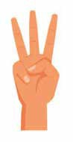
Finger 3 – TESTEN: Hat es geholfen?
Finger 2 – LÖSUNGEN: Was kann ich tun?


- „Ich denke an mehrere Möglichkei-ten. Auch kleine Schritte zählen.“

Beispiele:
- Die Lehrkraft nachfragen
- Einen Mitschülerin um Hilfe bitten
- Einen Plan machen
- Die Aufgabe in Teile aufteilen
- Kurz Pause machen
- Zu Hause um Unterstützung bitten

  - „Ich wähle eine Option, probiere sie aus und prüfe, ob sie mir geholfen hat.“

Wenn es nicht funktioniert:
  - „Ich probiere eine andere Option. Es ist okay, mehr als einen Versuch zu brauchen.“
Diese Flexibilität hilft, Frustration zu vermeiden.

      - Coping Skills: Was hilft mir, wenn ich gestresst bin?
        - Legen oder projizieren Sie die Strategiekarten.
        - Erklären Sie sie kurz:

01 02 03

Atmen & den Körper regulieren

- Dreiecksatmung
- Dreimal tief ein- und ausatmen
- Eine Minute gehen
- Wasser trinken
Gesunde Ablenkung / Erholung

- Musik hören
- Zeichnen
- Kurz die Aktivität wechseln
- Dehnen / Strecken
Positives, realistisches Denken

  - „Ich habe schon Schwierigeres geschafft.“
  - „Ich kann um Hilfe bitten.“
  - „Das ist vorübergehend.“

04 Planung
- Aufgaben aufteilen
- Eine Liste erstellen
- Zeit strukturieren
05 Mit jemandem sprechen
- Sorgen ausdrücken
- Rat erfragen
- Begleitung erbitten

- Machen Sie deutlich:
  - „Jede Person hat unterschiedliche Strategien. Was der einen hilft, hilft der anderen vielleicht nicht. Wichtig ist, die eigenen Werkzeuge zu kennen.“

      - Helper Cards: Wer hilft mir, wenn es mir nicht gut geht?
        - Stellen Sie diesen Teil als natürlich und notwendig vor:
          - „Um Hilfe zu bitten ist kein Zeichen von Schwäche, sondern von emotionaler Intelligenz.“
        - Verteilen Sie leere Karten oder zeigen Sie Beispiele.
          - Die Schüler*innen können überlegen:

„Wie kann mir diese Person helfen?“

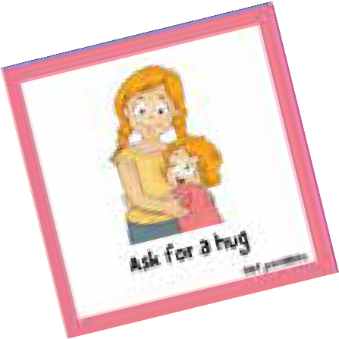



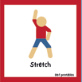

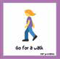
Vertrauensfreund*innen Familienmitglieder Lehrkräfte
Lächeln oder
lachen
Spazieren
Dehnen
gehen
Tutorin oder Mentorin Beratungslehrkraft Trainer*innen Mitschüler*innen
Er bittet um eine
Umarmung.

        - Beispiele:
          - „Meine Schwester – sie hört mir zu.“
          - „Meine Lehrkraft – ich kann Fragen stellen.“
          - „Meine beste Freundin – sie beruhigt mich.“

      - Kurzer Abschluss
        - Verbinden Sie alles:
          - „So wie Stress viele Formen hat, gibt es auch viele Wege, ihn zu regulieren. Entschei-dend ist, dich selbst zu kennen und zu wissen, was für dich funktioniert.“

Hinweis für Lehrkräfte
- Wenn es der Gruppe schwerfällt, Strategien zu verbalisieren, arbeiten Sie mit allgemeinen Beispielen, nicht mit persönlichen.
- Achten Sie darauf, dass die Helper Cards nicht zu sozialen Vergleichen werden (z. B. „Alle schreiben X auf“).
- Stärken Sie die Idee, dass um Hilfe zu bitten eine Fähigkeit ist und kein Zeichen von Schwäche.
- Diese Werkzeuge werden später im Stress-Poster und in der Schatzkiste der Emotionen
weiterverwendet.

Aktivität 4: Spiel „1–7“ (10 -15 Minuten).
A4
An die Gruppengröße und das Klassenklima anpassen.

Ziele:
Materialien
Großer Raum, um einen großen Kreis zu bilden Kein zusätzliches Material
      - Erleben, wie wir unter Druck in schnellen Situationen reagieren.
      - Beobachten, was passiert, wenn wir Entschei-dungen treffen müssen, ohne viel nachzu-denken.
      - Den plötzlichen Stress mit der Bedeutung verbinden, vorab Strategien zu haben.

Ablauf der Aktivität:
      - Vorbereitung des Kreises: Bitten Sie die Schüler*innen, stehend einen Kreis zu bilden.
        - Erklären Sie:
          - „In diesem Spiel geht es darum, Signalen schnell zu folgen. Der Schlüssel ist aufmerk-sam zu sein und zu beobachten, was passiert, wenn eine leicht stressige Situation entsteht.“

      - Regeln erklären: Beginnen Sie das Spiel, indem Sie die Signale zeigen:
        - Jede teilnehmende Person gibt das Signal im Rhythmus an die nächste weiter.


Signal geht nach rechts
Linke Hand auf die rechte Schulter der nächsten Person

Rechte Hand auf die linke Schulter der nächsten Person


Signal geht nach links

        - Zählen von 1 bis 7: Die Person mit der Zahl 7 legt die Hand auf den Kopf statt auf die Schulter.
        - Das Signal kann:
          - die Richtung beibehalten oder die Richtung wechseln, je nachdem, wohin die Hand zeigt.

      - Kurze, langsame Probe
        - Erklären Sie:
          - „Wir machen es zuerst langsam, um es gut zu verstehen, danach werden wir schneller.“
        - Zuerst: Signal – Signal – Signal …
        - Dann das Zählen hinzufügen:
          - 1, 2, 3, 4, 5, 6, 7 (Hand nach oben)
        - Tempo schrittweise erhöhen.

      - Ganzes Spiel: Spielen Sie nun mit
- höherem Tempo,
- gelegentlichem Richtungswechsel,
- voller Aufmerksamkeit.
- Wenn sich jemand verirrt:
  - „Wer sich vertut, setzt sich kurz hin und beobachtet.“ (Keine Strafe – es gehört zum Spiel.)
- Halten Sie den Ton locker und humorvoll, ohne Wettbewerb.

      - Abschließende Reflexion: Sammeln Sie die Gruppe und fragen Sie
- „Hat sich jemand während des Spiels gestresst gefühlt?“
- „Was ist passiert, als wir versucht haben, das schnelle Tempo zu halten?“
- „Was passiert, wenn wir unter Druck stehen und keinen Plan haben?“
- Erklären Sie kurz:
  - „Plötzlicher Stress macht es schwerer, klar zu denken. Deshalb ist es wichtig, Strategien und Ressourcen zu kennen, bevor starker Stress auftaucht. So wissen wir, was wir tun können, auch wenn es hektisch wird oder viel Druck da ist.“
- Stellen Sie den direkten Bezug zur vorherigen Aktivität her (3-Finger-Methode, Coping Skills, Helper Cards).

Hinweis für Lehrkräfte

- Passen Sie das Tempo an die Energie der Gruppe an.
- Wenn nervöses Lachen aufkommt, normalisieren Sie es: Es ist Teil von leichtem Stress und vom
Spiel.
- Achten Sie auf Sicherheit: keine Schläge, kein Rennen.
- Diese Übung ist eine sehr gute Brücke zu den kreativen Aktivitäten der Schatzkiste der Emotionen und des Stress-Posters, in denen die Schüler*innen ihren eigenen Regulationsplan entwickeln.

AP5

Aktivität 5: Gestaltung der „emotionalen Schatzkiste“ (30 Minuten). An die Gruppengröße und das Klassenklima anpassen.

Ziele:
Materialien
Vorlage der Schatzkiste für jeden Schülerin
Scheren Klebestifte
Filzstifte oder Buntstifte
Kleine Zettel oder Post-its zum Schreiben der „Schätze“ (Optional) Sticker oder einfache Dekoration
      - Persönliche Ressourcen erkennen, die bei der Stressregulation helfen.
      - Ein physisches Objekt gestalten, das als visuelle Erinnerung an Selbstfürsorge dient.
      - Die erlernten Strategien mit dem Alltag
der Schüler*innen verbinden.
      - Emotionale Autonomie und persönliche Reflexion fördern.

Ablauf der Aktivität:
      - Einführung in die Übung: Erklären Sie
        - „Wir alle haben Ressourcen, die uns helfen, wenn wir traurig, gestresst oder überfor-dert sind. Manche sind Menschen, andere Aktivitäten, Erinnerungen oder Orte. Heute gestalten wir eine Schatzkiste, in der wir diese persönlichen Ressourcen aufbewahren.“
- Stellen Sie klar, dass die Inhalte nur freiwillig geteilt werden: „Das ist ein persönlicher Raum.“

      - Vorlage der Schatzkiste verteilen: Geben Sie die Vorlage aus und erklären Sie
        - Entlang der äußeren Linien ausschneiden
        - An den gestrichelten Linien falten
        - Laschen ankleben, um die kleine Kiste zu formen
- Unterstützen Sie Schüler*innen, die Hilfe beim Falten benötigen.

      - Dekoration der Schatzkiste: Lassen Sie jede*n die Kiste individuell gestal-ten
        - Lieblingsfarben
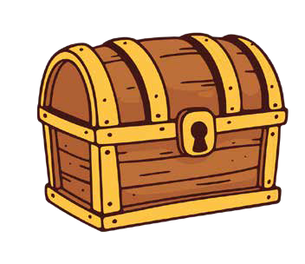
        - Symbole, die sie repräsentieren
        - Wörter, Zeichnungen oder Details, die Ruhe vermitteln
- Empfehlen Sie einen schlichten Stil, damit dieser Teil nicht zu viel Zeit beansprucht.

      - Geführte Reflexion: Was kommt in meine Schatzkiste?
- Verteilen Sie kleine Zettel oder Post-its.
- Erklären Sie:
  - „Auf diese Zettel schreiben wir Dinge, die euch helfen, wenn ihr gestresst seid. Das können Menschen, Aktivitäten, Gegenstände oder Gedanken sein, die euch Kraft geben.“
- Geben Sie allgemeine Beispiele (keine persön-lichen):

Menschen, die helfen:

- Meine Mutter, weil sie mir
zuhört
- Meine beste Freundin*, weil sie mich beruhigt
- Meine Trainerin*, weil sie mich ermutigt
Regulierende Aktivitäten:

- Sport
- Musik hören
- Zeichnen
- Spazieren gehen
- Atmen
- Mit meinem Haustier spielen
Orte oder Erinnerungen:

  - Der Strand
  - Mein Zimmer
  - Eine Reise
  - Ein Wald
  - Mein „innerer Kraftort“ aus der vorherigen Übung

Schlüsselsätze:

  - „Ich schaffe das.“
  - „Das ist vorübergehend.“
  - „Atmen. Denken. Handeln.“

      - Die Schätze in die Kiste legen
- Wenn 4–6 Zettel (oder mehr, je nach Zeit) geschrieben sind, sagen Sie:
  - „Faltet eure Schätze und legt sie in die Kiste. Diese Schatzkiste ist ein persönliches Werkzeug, eine kleine Erinnerung an das, was euch hilft, wenn ihr euch nicht gut fühlt.“
- Die Kiste kann geschlossen oder offen bleiben – je nach Wunsch.

      - Kurzer Abschluss der Aktivität
- Geben Sie eine allgemeine Reflexion (nicht individuell):
  - „Wenn ihr euch im Laufe des Schuljahres gestresst fühlt, könnt ihr zu eurer Schatzkiste zurückkehren, um euch daran zu erinnern, was euch hilft. Manchmal vergessen wir in stressigen Momenten, was funktioniert – diese Kiste ist dafür da, uns daran zu erinnern.“
- Stellen Sie klar, dass sie in der nächsten Aktivität (Stress-Poster) erneut genutzt wird.

Hinweis für Lehrkräfte
- Respektieren Sie den individuellen Rhythmus der Schüler*innen; manche schreiben viel, andere wenig.
- Überprüfen oder bewerten Sie die „Schätze“ nicht, es sei denn, die Schüler*innen möchten teilen.
- Wenn jemand nicht weiß, was er*sie schreiben soll, helfen offene Fragen:
  - „Was beruhigt dich?“
  - „Was gibt dir Energie?“
  - „Wer unterstützt dich?“
- Achten Sie darauf, dass niemand das Design oder den Inhalt anderer kommentiert oder lächerlich macht; fördern Sie ein respektvolles Klima.
- Die Schatzkisten können im Klassenraum aufbewahrt oder mit nach Hause genommen werden.

Aktivität 6: Mein Stress-Poster (15 Minuten).
A6
Die Aktivität kann verlängert werden, wenn mehr Zeit für kreative Gestaltung vorgesehen ist.

Ziele:
Materialien
Vorlage „Stress-Poster“ für jeden Schülerin (Format A4 oder A3) Filzstifte oder Buntstifte
Scheren und Kleber (optional) Emotionale Schatzkisten aus der vorherigen Aktivität sichtbar zur Inspiration
      - Alle Lerninhalte des Moduls visuell und strukturiert integrieren.
      - Die Schüler*innen dabei unterstützen, eigene Stresssignale und Regulationsstra-tegien zu erkennen.
      - Ein praktisches Werkzeug erstellen, das während des Schulalltags konsultiert werden kann.
      - Emotionale Autonomie fördern.

Ablauf der Aktivität:
      - Einführung in die Aktivität. Erklären Sie:
        - „Heute gestaltet ihr euer Stress-Poster. Dieses Poster hilft euch, einfach und übersichtlich zu erinnern, was euch stresst, wie euer Körper das zeigt, was euch hilft, um euch zu regulieren, und wer euch unterstützen kann.“
- Zeigen Sie eine Beispielvorlage, damit der Aufbau klar wird.

      - Struktur des Posters
- Erklären Sie, dass das Poster aus vier Bereichen besteht.
- Weisen Sie darauf hin, dass keine vollständigen Namen nötig sind; Initialen oder Rollen sind ausreichend.

Was mich stresst …
Inspiriert vom „Head Picture“ (Tag 1) Beispiele:
- Prüfungen
- Konflikte mit Freund*innen
- Zu viele Aufgaben
- Perfektionsdruck
- Unerwartete Veränderungen

Wie ich es spüre …

Inspiriert vom „Body Picture“ Beispiele:
- Schneller Herzschlag
- Spannung in den Schultern
- Bauchschmerzen
- Weinen wollen
- Beschleunigte Atmung
Wer mir hilft …
Inspiriert von den Helper Cards
Beispiele:
- Familie
- Lehrkraft / Tutor*in
- Vertrauensfreund*in
- Beratungslehrkraft
- Trainer*in
Was mir hilft …
Basierend auf Coping Skills und der Schatzkiste Beispiele:
- Tief atmen
- Spazieren gehen
- Um Hilfe bitten
- Musik hören
- Eine Liste schreiben
- An einen ruhigen Ort gehen

      - Zeit zum Gestalten
- Geben Sie 10–15 Minuten, um das Poster zu erstellen.
- Betonen Sie:
  - „Das ist kein künstlerischer Wettbewerb, sondern etwas Persönliches. Es muss nicht perfekt sein – wichtig ist, dass es euch hilft.“
- Die Schüler*innen können zeichnen, Symbole verwenden oder kurze Sätze schreiben.

      - Optional: Freiwilliges Teilen
- Erlauben Sie freiwilliges Teilen (niemals verpflichtend).
- Vorschläge zum Teilen:
  - Eine Strategie, die gut funktioniert
  - Ein Körpersignal, das sie erkannt haben
  - Etwas Inspirierendes aus ihrem Poster
- Bitten Sie niemals um das Teilen sensibler persönlicher Situationen.

      - Poster aufbewahren. Erklären Sie:
- „Dieses Poster ist ein Werkzeug für euren Alltag. Ihr könnt es mit nach Hause nehmen oder in der Klasse lassen. Wichtig ist, dass ihr wisst, wo es ist, wenn ihr es braucht.“

Hinweis für Lehrkräfte
- Betonen Sie: Es gibt keinen „kleinen“ oder „großen“ Stress – wenn der Körper ihn spürt, ist er real.
- Sorgen Sie für ein respektvolles Klima, in dem niemand über das Poster anderer lacht.
- Sie können diese Poster später erneut aufgreifen (z. B. im Tutorium), um den Transfer zu stärken.
- Das Stress-Poster eignet sich hervorragend, um gemeinsame Muster in der Gruppe zu erkennen,
ohne einzelne Personen hervorzuheben.

AP7

Aktivität 7: „Mein Planet“ – Anti-Stress-Übung und kreati-ve Visualisierung (15 Minuten).



Ziele:
Materialien
Ruhiger Klassenraum Sanfte Musik (optional)
Platz zum bequemen Sitzen (Optional) Sticker oder kleine Klebepunkte als Erinnerung an den „Planeten“
      - Ein starkes mentales Werkzeug zur Stressbewäl-tigung entwickeln.
      - Die Schüler*innen dabei unterstützen, einen sicheren inneren Raum zu imaginieren, in dem sie sich „neu ausrichten / resetten“ können.
      - Die Fähigkeit fördern, bewusste Entscheidun-gen darüber zu treffen, was sie zulassen und was nicht in ihrer emotionalen Welt.
      - Das Modul mit einer stärkenden und bedeu-tungsvollen Visualisierung abschließen.

Ablauf der Aktivität:
      - Einführung (einfach erklärt).
        - „So wie wir zuvor den inneren Kraftort genutzt haben, stellen wir uns heute vor, dass wir unseren eigenen Planeten haben. Es ist ein Planet, auf dem ihr alles entscheidet: wer hereinkommt, was bleibt, was geht und welche Regeln gelten.“
- Stellen Sie klar, dass keine persönlichen Details geteilt werden müssen (nur freiwillig).

      - Vorbereitung
- Laden Sie die Schüler*innen ein, es sich bequem zu machen: auf Stühlen, auf dem Boden oder mit dem Kopf auf dem Tisch – je nach Bedarf.
- Augen schließen ist freiwillig.

      - Beginn der Visualisierung (langsam lesen)

Stell dir vor, du hast deinen eigenen Planeten … Du kannst ihm jeden Namen geben, den du möchtest. Dieser Planet ist nur für dich, und du entscheidest, wie er ist.
Schau dich um: Wie sieht die Oberfläche aus? Gibt es Berge, Wasser, Wälder, Städte, Wolken oder Licht? Welche Farben siehst du?
Hör jetzt genau hin: Welche Geräusche gibt es auf deinem Planeten? Ist es still? Gibt es Wind, Musik, sanfte Stimmen?

      - Wichtige Entscheidungen

Auf deinem Planeten tauchen Dinge auf, die dir gut tun, aber auch Dinge, die Stress auslösen können: Gefühle, Gedanken, Situationen oder schwere Emotionen.
Du schiebst es sanft vom Planeten weg. Erinnern Sie:
A. „Du entscheidest, was du zulässt und was nicht.“
Wenn etwas auftaucht, das nicht guttut, können sie innerlich sagen:
A. „Danke fürs Vorbeikommen, aber ich brauche dich jetzt nicht. Du kannst gehen.“
Du schiebst es sanft vom Planeten weg. „Alles, was dir guttut, darf bleiben. Alles, was dir scha-det, trittst du beiseite. Du musst nicht wütend sein – du entscheidest einfach.

- Erinnerung oder „Anker“ des Planeten

Um dich an diesen Planeten zu erinnern, wenn du gestresst bist, wähle ein kleines Symbol oder ein Wort, das ihn repräsentiert: ein Stern, eine Farbe, eine kurze Phrase oder der Name des Planeten.

  - Bitten Sie sie, dieses innerlich zu wiederholen.

- Sanfte Rückkehr

Atme tief ein … Spüre deinen Körper hier sitzend … und wenn du bereit bist, öffne langsam die Augen.
      - (Optional) Erinnerungs-Sticker
- Wenn gewünscht: Verteilen Sie einen kleinen Sticker oder Farbpunkt.
- Bitten Sie die Schüler*innen, ihn an einen Ort zu kleben, den sie oft sehen (Mäppchen, Agenda, Ordner …).
- Erklären Sie:
  - „Dieser Punkt erinnert dich an deinen Planeten. Wenn du ihn siehst, denk daran: Du entscheidest, was du in deiner emotionalen Welt zulässt.“

Hinweis für Lehrkräfte
- Lesen Sie ruhig und mit Pausen. Kürzen Sie den Text, wenn die Gruppe unruhig ist.
- Vermeiden Sie es, einzelne Planeten zu analysieren; die Übung ist introspektiv und persönlich.
- Achten Sie auf das Klassenklima – diese Übung erzeugt oft tiefe Ruhe.
- Diese Aktivität schließt das Modul mit einer Botschaft emotionaler Autonomie ab.

AP8 Aktivität 8: Modulabschluss (5 Minuten).

Ziele:
Materialien
Stuhlkreis
Schatzkisten und Stress-Poster sichtbar (falls gewünscht, zur Lernverstärkung)
Ruhige Atmosphäre
      - Das in beiden Sitzungen Gelernte integrieren und festigen.
      - Die Autonomie und die Stressbewältigungss-trategien der Schüler*innen stärken.
      - Das Modul mit einer positiven und stärken-den Botschaft abschließen.

Ablauf der Aktivität:
      - Rückkehr in den Kreis: Bitten Sie die Schüler*innen, wieder in den Anfangskreis zu kommen.
        - Erklären Sie:
          - „Wir schließen dieses Modul, indem wir uns daran erinnern, was wir über Stress gelernt haben und wie wir gut für uns sorgen können.“

      - Reflexion mit einem Wort. Bitten Sie um ein Wort oder einen kurzen Satz zum Abschluss:
- „Nenne ein Wort, das beschreibt, wie es dir jetzt geht: entspannt, müde, ruhig, neugierig, erleichtert … oder etwas, das dir aus dem Modul besonders wichtig war.“
- Vermeiden Sie vertiefende Nachfragen; halten Sie den Abschluss leicht und respektvoll.

      - Zusammenfassung des Moduls: Geben Sie eine klare, strukturierte Zusammenfassung
        - „Denkt daran, dass ihr eure Schatzkiste und euer Stress-Poster habt, die ihr nutzen könnt, wenn ihr sie braucht.“

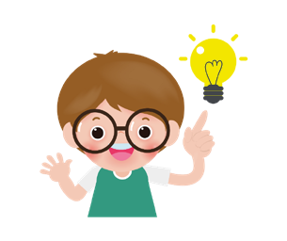
„In diesen zwei Tagen haben wir gelernt:“

- Stress ist eine normale Reaktion des Körpers.
- Unser Körper sendet Signale, um uns zu warnen.
- Alle Menschen erleben Stress.
- Es gibt viele Strategien, um Stress zu bewältigen.
- Wir können um Hilfe bitten, wenn wir sie brauchen.
- Jede Person hat eigene Ressourcen, die ihr helfen, sich besser zu fühlen.

      - Abschlussfrage: Stellen Sie eine gezielte Frage:
- „Was ist das Erste, das du tun kannst, wenn du merkst, dass du gestresst bist?“
- Erlaubte Antworten können sein:
  - „Atmen“, „Um Hilfe bitten“, „Zu meinem sicheren Ort gehen“, „An meinen Planeten denken“, „Mein Poster anschauen“, usw.

      - Emotionale Abschlussbotschaft: Beenden Sie mit einer ermutigenden Aussage
        - „Stress gehört zum Leben dazu. Zu lernen, wie man damit umgeht, macht uns stärker. Ihr habt viele Werkzeuge in euch – nutzt sie, wenn ihr sie braucht.“

Hinweis für Lehrkräfte
- Halten Sie den Ton nahbar und motivierend; vermeiden Sie Themen, die längere Interventionen
erfordern würden.
- Wenn jemand etwas Persönliches teilt, bedanken Sie sich für das Vertrauen und koordinieren Sie ggf. eine Nachbesprechung außerhalb des Moduls.
- Erinnern Sie die Schüler*innen daran, ihre Schatzkiste und ihr Stress-Poster an einem gut zugänglichen Ort aufzubewahren (z. B. im Ordner).
- Diese Aktivität sollte ein Gefühl von Ruhe, Zusammenhalt und Abschluss hinterlassen.

Ergänzende Aktivitäten
AC1
Aktivität 1: „Die Stressampel“ – Schnelles Tool zur Selbs-tregulation (5 Minuten).

Ziele:
Materialien
Drei Tonkartons: rot, gelb und grün Filzstifte
Vorlage der Stressampel für jeden Schülerin (optional)
Tafel
      - Den Schüler*innen helfen, ihr Stressniveau zu erkennen.
      - Verstehen, dass sich unser Verhalten je nach emotionaler Intensität verändert.
      - Visuelle Signale vermitteln, die sie während des Kurses nutzen können.

Ablauf der Aktivität:
      - Einführung der Ampel. Zeichne eine Ampel mit drei Stufen an die Tafel.
        - Grün: Ich fühle mich wohl, konzentriert und ruhig.
        - Gelb: Ich beginne mich angespannt, nervös oder besorgt zu fühlen.
        - Rot: Ich bin sehr gestresst, blockiert oder kurz davor zu explodieren.
          - Erkläre:
▫ „Stress kommt nicht plötzlich. Er hat verschiedene Stufen – genau wie eine Ampel.“

      - Einordnung (Klassifikation): Leite die Gruppe an, Beispiele für jede Stufe zu nennen.


        - Schreibe die Beispiele an die Tafel.

Ich bin sehr gestresst / blockiert / kurz vor dem Explodieren

Ich kann nicht klar denken
Ich habe das Gefühl, gleich zu explodieren
Ich weine
Ich bin völlig blockiert
Intensität senken
Den Raum verlassen, wenn möglich Tief durchatmen
Mit einer erwachsenen Person sprechen
Einen „Stresskiller“ aus dem Poster oder der Schatzkiste benutzen

Ich beginne mich angespannt / nervös / besorgt zu fühlen

Es fällt mir schwer, mich zu konzentrieren
Ich bin nervös
Ich bin noch nicht lockiert Ich spüre Spannung
Verhindern, dass es zu Rot wird Eine kurze Pause machen Wasser trinken
Um Hilfe bitten
Eine Coping-Strategie anwenden Kurz die Aktivität wechseln

Ich bin ruhig, konzentriert und ausgeglichen

Ich fühle mich gut
Ich weiß, was ich tun muss Ich bin ruhig
Wohlbefinden erhalten
Tief durchatmen
Weiter konzentriert arbeiten Um Hilfe bitten, wenn ich sie brauche

      - Strategien für jede Farbe. Stelle die Frage
- „Was kann ich tun, wenn ich mich in jeder Farbe befinde?“
- Leite die Antworten hin zu konkreten Strategien.

      - Persönliche Stressampel (optional)
        - Gib die Vorlage der Stressampel aus.
        - Jeder Schülerin schreibt seine/ihre eigenen Signale für jede Farbe und welche Strategie er/sie in jeder Phase nutzen kann.
        - Sie können die Ampel im Heft oder in der Mappe aufbewahren.

Hinweis für Lehrkräfte
- Nutze diese Stressampel während des gesamten Kurses als Teil der Tutorien oder Routinen.
- Wenn eine Schülerin signalisiert, dass er/sie sich im Gelb- oder Rot-Bereich befindet, respektiere dieses Signal.
- Dieses Tool hilft, emotionale Eskalationen zu vermeiden.

AC2

Aktivität 2: „Emotionale Erste-Hilfe-Box“ – Werkzeuge für schwierige Momente (15-20 Minuten).

Ziele:
Materialien
Kleine Box (Beutel, recycelte Schachtel oder Umschlag) Kleine Karten oder Papierstreifen Filzstifte
Optional: Sticker, Farben oder Dekoelemente
      - Eine persönliche „Notfallbox“ für stressige Momente erstellen.
      - Abstrakte Strategien in ein konkretes, zugängliches Objekt verwandeln.
      - Selbstregulation, Autonomie und Selbst-fürsorge fördern.

Ablauf der Aktivität:
      - Kurze Einführung. Erkläre:
        - „So wie wir einen Verbandskasten für körperliche Verletzungen haben, erstellen wir jetzt eine kleine Erste-Hilfe-Box für Stressmomente.“

      - Box gestalten. Die Schüler*innen dekorieren ihre Box mit beruhigenden Symbolen oder Worten,
z. B.:

- Stern
- Welle
- Berg
- Wolke
- Das Wort „atmen“
- Eine Farbe, die ihnen Ruhe gibt

      - Emotionale Erste-Hilfe-Karten schreiben: Verteile kleine Karten.
- Die Schüler*innen schreiben kurze, praktische Anweisungen (oder zeichnen Symbole).






  - Schau dir dein Stressposter an
Mach eine 1-minütige
Pause
Trink Wasser
Atme 3-mal tief ein und aus
Zähle bis 10
  - Nutze die 3-Finger-Methode
  - Bitte jemanden um Hilfe
  - Schließe die Augen und denke an deinen Kraftort
  - „Ich schaffe das.“
  - „Das geht vorbei.“

      - Box füllen:
- „Legt alle eure Strategien in die Box. Diese Box ist persönlich. Ihr könnt sie in der Schule lassen oder mit nach Hause nehmen.“

      - Abschluss: Frage:
        - „In welchen Momenten könnte euch diese Box helfen?“
- Verstärke:
  - „Denkt daran: Ihr seid nicht allein. Um Hilfe zu bitten gehört zur Selbstfürsorge.“

Hinweis für Lehrkräfte
- Die Boxen können gut zugänglich im Klassenraum bleiben.
- Ideal für Tutorien, Konflikte oder vor Prüfungen.
- Ergänzt die Schatzkiste, ist aber schneller und für akute Situationen gedacht.

Material-Checkliste – Alle Aktivitäten

Tag 1. Was stresst mich und wie nehme ich es wahr?

  - Einführung und Präsentation
Sitzkreis
Freier, aufgeräumter Raum

  - Emotionale Monster
Blätter oder Karten (optional, zum Zeichnen)
Filzstifte oder Buntstifte (optional)
Tafel (optional, zum Sammeln von Ideen)
  - „Pizza-Massage“
Stühle in Paaren oder Dreiergruppen
Ruhige Musik (optional)
Kiste mit Massagegegenständen (optional):
- Weiche Bälle
- Rollen
- Federn

  - Spiel „Alle, die …“
Sitzkreis (ein Stuhl weniger als die Anzahl der Schüler/innen)
Freier Platz zum Bewegen

  - „Head Picture“: Was stresst mich?
Poster oder großes Tonpapier
Zeichnung eines Kopfes (kann vorbereitet sein)
Farbige Filzstifte
  - Reise zum „Inneren Kraftort“
Ruhige Musik (optional)
Gedämpftes Licht (optional)
Ruhige, stille Atmosphäre

  - Abschluss – Tag 1
Sitzkreis
Poster von Tag 1 („Head Picture“ und
„Body Picture“) sichtbar (optional)

  - „Body Picture“: Wie spüre ich Stress in meinem Körper?
Poster oder Tonpapier mit großer Körpersilhouette
Farbige Filzstifte
Post-its (optional)

  - Zentrale Stressbegriffe
Karten mit den Begriffen:
    - „Stressauslösende Situationen“
    - „Stressreaktionen“
    - „Stress-Killer“
Tafel oder Bodenfläche zum Auslegen

  - Spiel „Dr. Beat“
Freier Raum für Kniebeugen oder Bewegung
Stoppuhr (optional)

  - Modell des „Emotionalen Tanks“
Tafel oder großes Tonpapier
Kreide oder farbige Filzstifte

Tag 2. Was kann ich tun und wer hilft mir?

  - Begrüßung und Rückblick
Sitzkreis
Tafel (optional)
Poster von Tag 1 sichtbar

  - Spiel „Gewichte heben“
Kleine, mit Wasser gefüllte Flaschen (eine pro Schüler/in) oder ähnliche Gegenstände
Platz, um den Arm sicher auszustrecken

  - Strategien zur Stressbewältigung
Karten oder Folien zu:
    - Drei-Finger-Methode
    - Coping Skills
    - Helper Cards
Tafel
Filzstifte

Ergänzende Aktivitäten

  - Stress-Ampel
Drei Tonkartons: rot, gelb und grün
Filzstifte
Stressampel-Vorlage für jede/n Schüler/in
Tafel
  - Set für emotionale Erste Hilfe
Kleine Schachteln / Umschläge Kleine Karten
Filzstifte
Sticker (optional)

  - Spiel „1–7“
Großer Raum für einen großen Kreis
Kein zusätzliches Material nötig

  - Emotionale Schatzkiste
Vorlage der Schatzkiste (eine pro Schüler/in)
Schere
Klebestift
Farben / Filzstifte
Kleine Zettel oder Post-its
Sticker (optional)

  - Mein Stress-Poster
Vorlage „Stress-Poster“ (A4 oder A3)
Filzstifte oder Buntstifte
Schere und Kleber (optional)
Schatzkiste vom Vortag

  - „Mein Planet“ – Visualisierung
Ruhige Musik (optional)
Runder Sticker oder Klebepunkt (optional)
Ruhige Atmosphäre

  - Abschluss des Moduls
Sitzkreis
Poster und Schatzkisten sichtbar (optional)

Ausdruckbares Material Tag 1 Aktivität 4: Head Picture

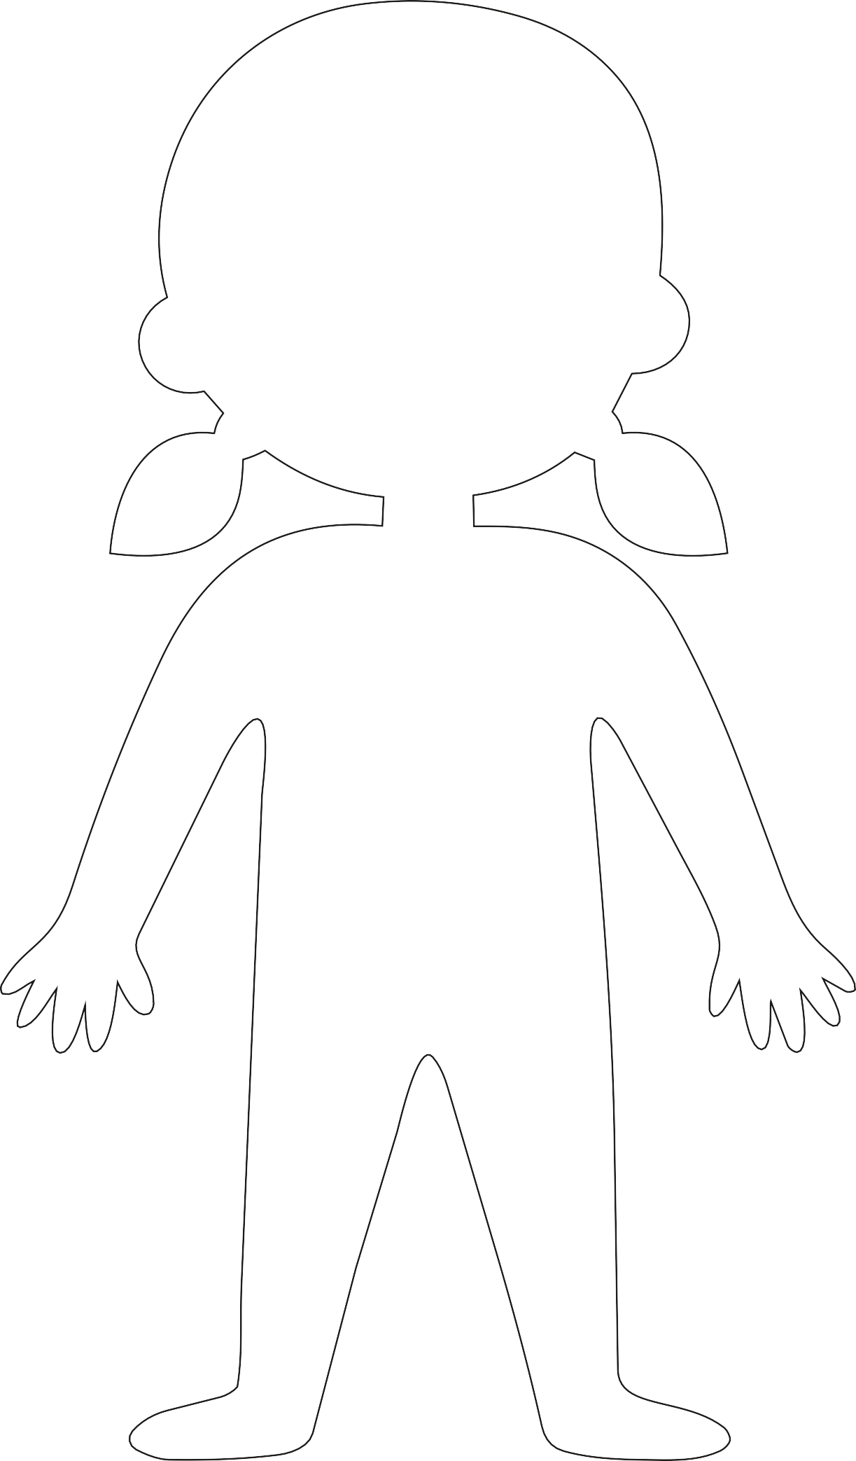
Ausdruckbares Material – Tag 1 Aktivität 5: Körperbild

54

Ausdruckbares Material Tag 1 Aktivität 6: Schlüsselbegriffe zum Thema Stress

Stressauslösende Situationen

Stressreaktionen

Stress Killers

Positiver Stress / Nützlicher Stress

Kaugummi kauen
Bitte um Hilfe Zähle bis 10

Umarme einen Teddybären
Spiele mit einem Anti-Stress-Spielzeug
Geh spazieren

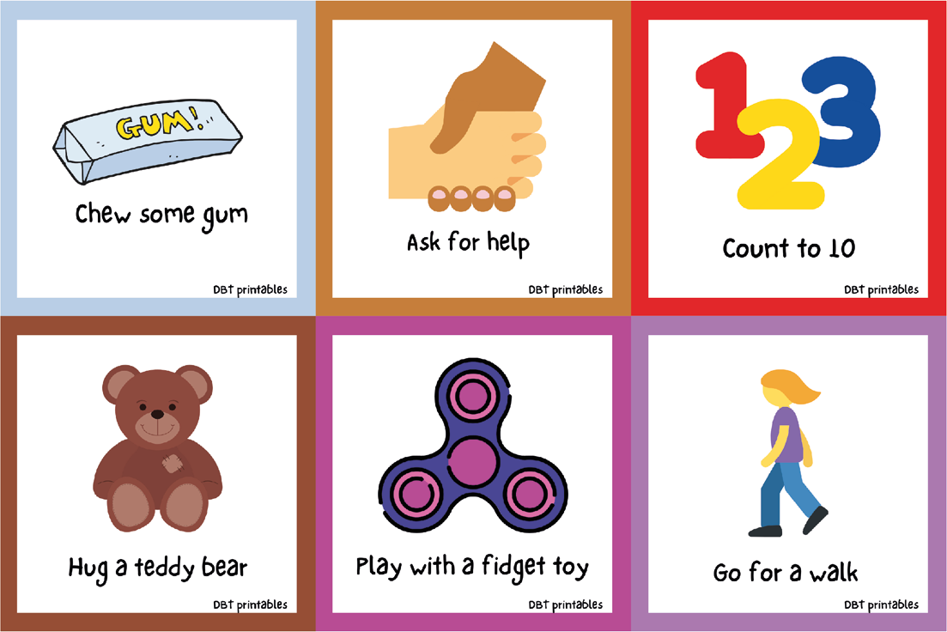
Ausdruckbares Material Tag 2, Aktivität 3: Strategien zur Stressbewältigung
56

Mach Hampelmänner

Karte mit Bewältigungsstrategi en für Kinder
Musik hören
Male aus

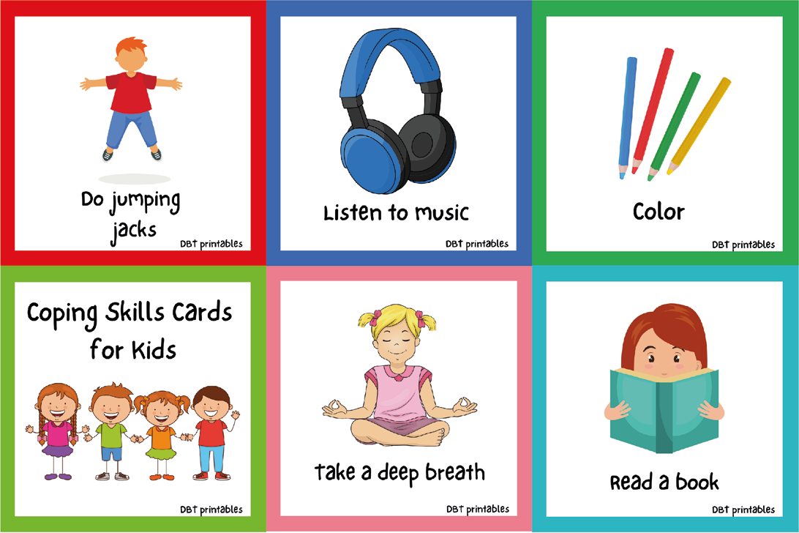
57

Lies ein Buch
Atme tief ein

Meditieren
Ich male ein Bild davon, wie ich mich fühle

Mach eine
Pause
Dehnen
Trink etwas Wasser

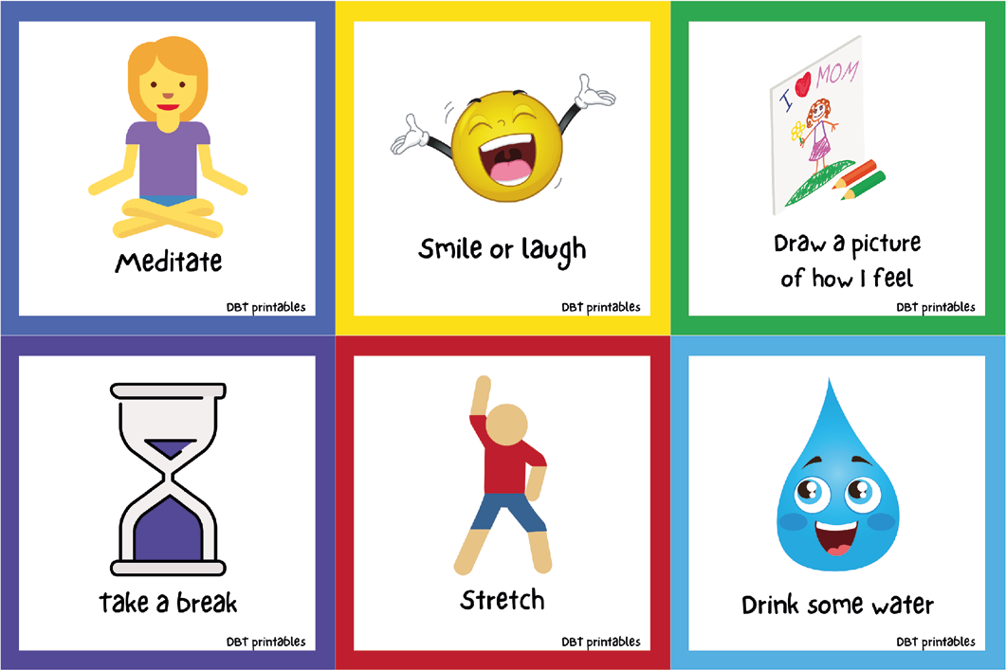
Lächle oder lache
58

Denk an etwas
Knete drücken oder damit spielen
anderes.
Ich spanne alle meine Muskeln an und lasse dann los

Bitte um eine Umarmung
Mir selbst schöne Dinge sagen
Nach draußen gehen

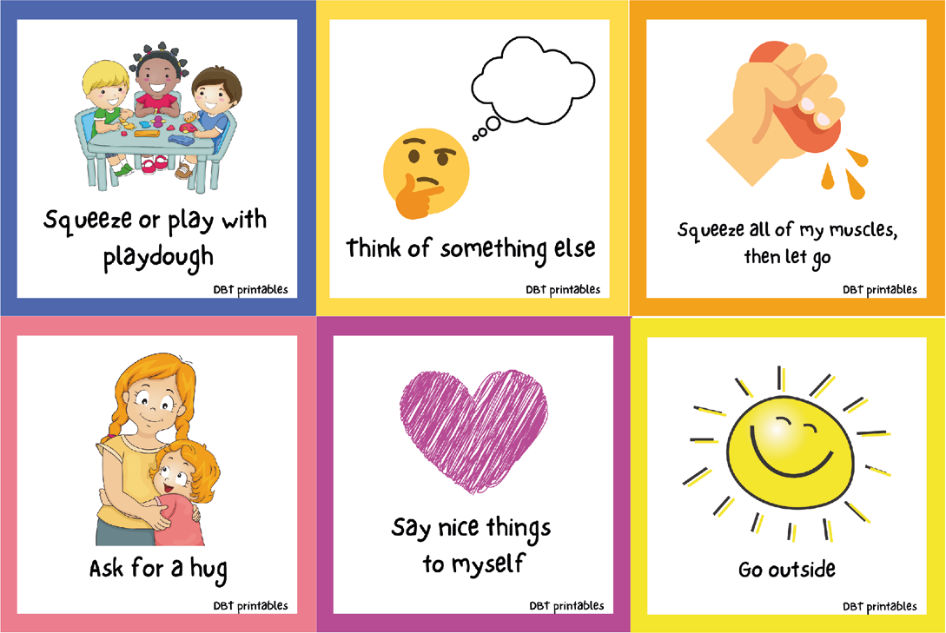
59

Seifenblasen machen
Mir selbst schöne Dinge sagen
Ein Tier streicheln

Gib mir eine Schmetterlingsumarmung
Male ein Bild
Benutze meine Worte

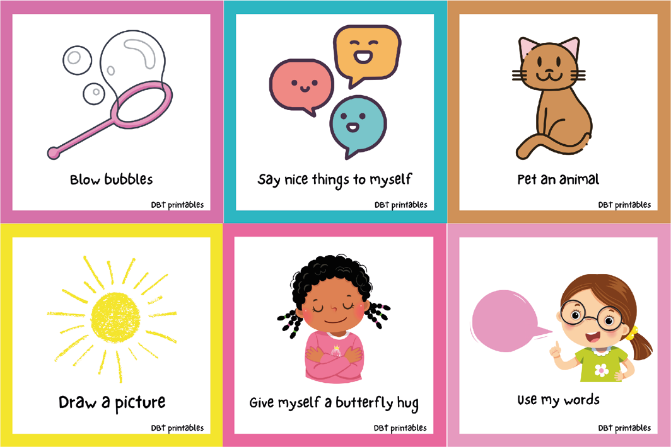
60

Yoga machen Sport machen Eis halten

4 Sekunden halten
4 Atemzüge lang einatmen
4 Atemzüge lang einatmen

Sag: ‚Ich
Mit einem Freund / einer
4 Sekunden halten

schaffe das
Freundin sprechen Atemübungs-Box

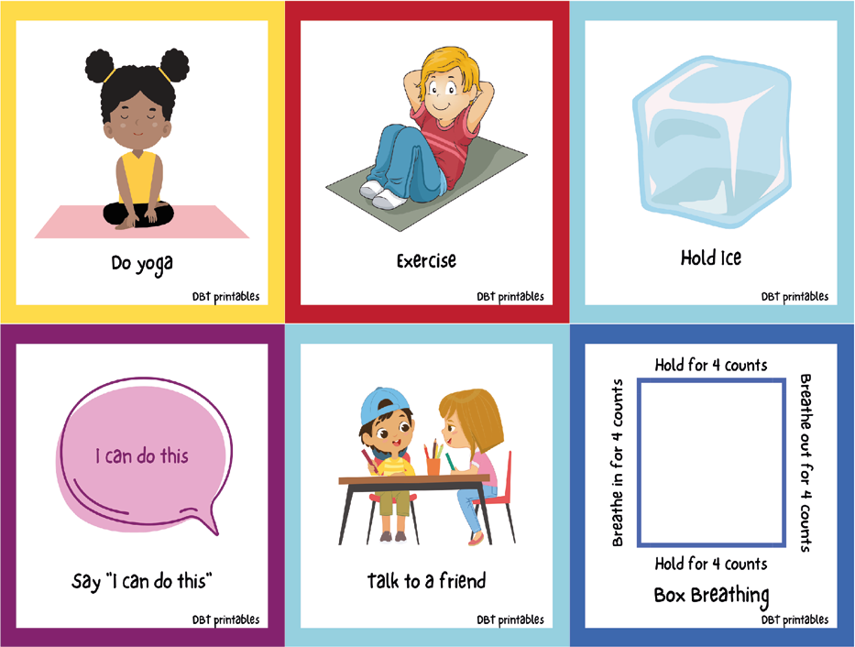
61

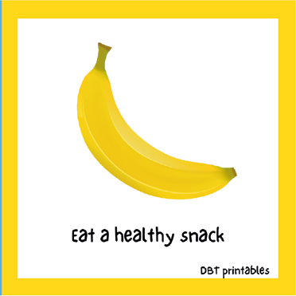
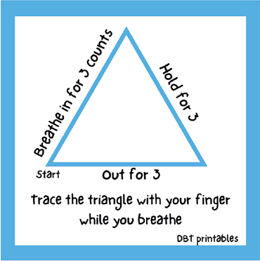
Beginne
Ausatmen für 3
atmest.
„Iss einen gesunden Snack“
Fahre mit dem Finger ein
Dreieck nach, während du
3 Sekunden halten
Einatmen für 3

Ausdruckbares Material Tag 2, Aktivität 5: ‚Emotionale Schatzkiste‘“

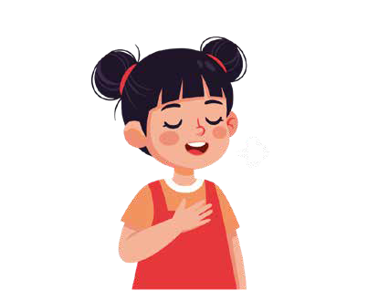
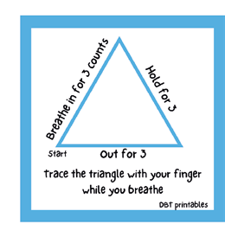
Ausdruckbares Material. Tag 2, Aktivität 6: „Mein Stress-Poster“
Und atme …
Beginne
Ausatmen für 3
64
Fahre mit dem Finger ein Dreieck nach, während du
atmest.
Was hilft mir …
Wer hilft mir …
3 Sekunden halten
Einatmen für 3

Name:
Was verursacht bei mir Stress …
Wie fühle ich mich?


Ausdruckbares Material. Ergänzende Aktivität 1: „Die Stressampel“

Ich bin sehr gestresst / blockiert / kurz davor zu explodieren

Ich beginne, mich angespannt, nervös oder besorgt zu fühlen

Mir geht es gut, ich bin konzentriert und ruhig

Ausdruckbares Material. Ergänzende Aktivität 2: „Kasten für emotionale Erste Hilfe“
66


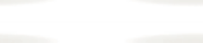




Erasmus+

Enriching lives, opening minds.


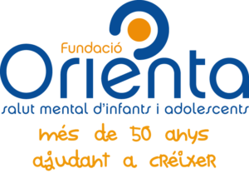

Carl von Ossietzky

Universitat Olden bu rg


e.V.

